
Contenido
¿Qué es el PADEM? 1
Nuestro DAEM 2
¿Quiénes Somos? 2
Misión 2
Visión 2
Valores 3
Organigramas 4
Dirección 4
Departamento Jurídico 5
Departamento de Administración y Finanzas 6
Departamento de Desarrollo y Gestión de Personas 7
Departamento Técnico Pedagógico 8
Departamento de Planificación 9
Departamento de Relaciones Públicas, de Gestión Institucional e Innovación Educativa 10
Mapa Estratégico 11
Indicadores Comunales 12
Departamento de Educación Municipal 17
Matrícula y Asistencia 17
Índice de Vulnerabilidad Escolar 19
Subvención Escolar Preferencial 21
Programa de Integración Escolar 26
Becas 27
SIMCE 28
Agencia de Calidad 31
Sistema Nacional de Evaluación al Desempeño (SNED) 33
Evaluación Docente 34
Planes y Programas de Establecimientos Educacionales 36
Planes y Programas Ejecutándose en los Establecimientos Educacionales 39
Reuniones de Padres y Apoderados 43
Jardines VTF JUNJI 44
Anexo Escuela Carcelaria 45
Evaluación Plan de Acción PADEM 2017 46
Jornadas PADEM 2018 48
Objetivos 2018 – Administración DAEM 49
Objetivos 2018 – Comunidad Educativa 52
Jornada Todos Somos DAEM – Centros de Alumnos 52
Jornada Todos Somos DAEM – Centros de Padres y Apoderados 53
Jornada Todos Somos DAEM – Directores 54
Jornada Todos Somos DAEM – Asistentes de la Educación 55
Jornada Todos Somos DAEM – Profesores 56
Jornada Todos Somos DAEM – Asociaciones Gremiales 57
Jornada Todos Somos DAEM – Microcentros 58
Escuelas Especiales 59
Extracto Plan de Mejoramiento Educativo de Establecimientos Educacionales (PME) 60
Método de Evaluación Objetivos Propuestos 67
Dotación Docente 68
Dotación Asistentes de la Educación 71
Matrícula 2018 72
Proyectos de Infraestructura 73
Plan de Mejora e Intervenciones Unidad de Planificación 78
Anexo N°1 80

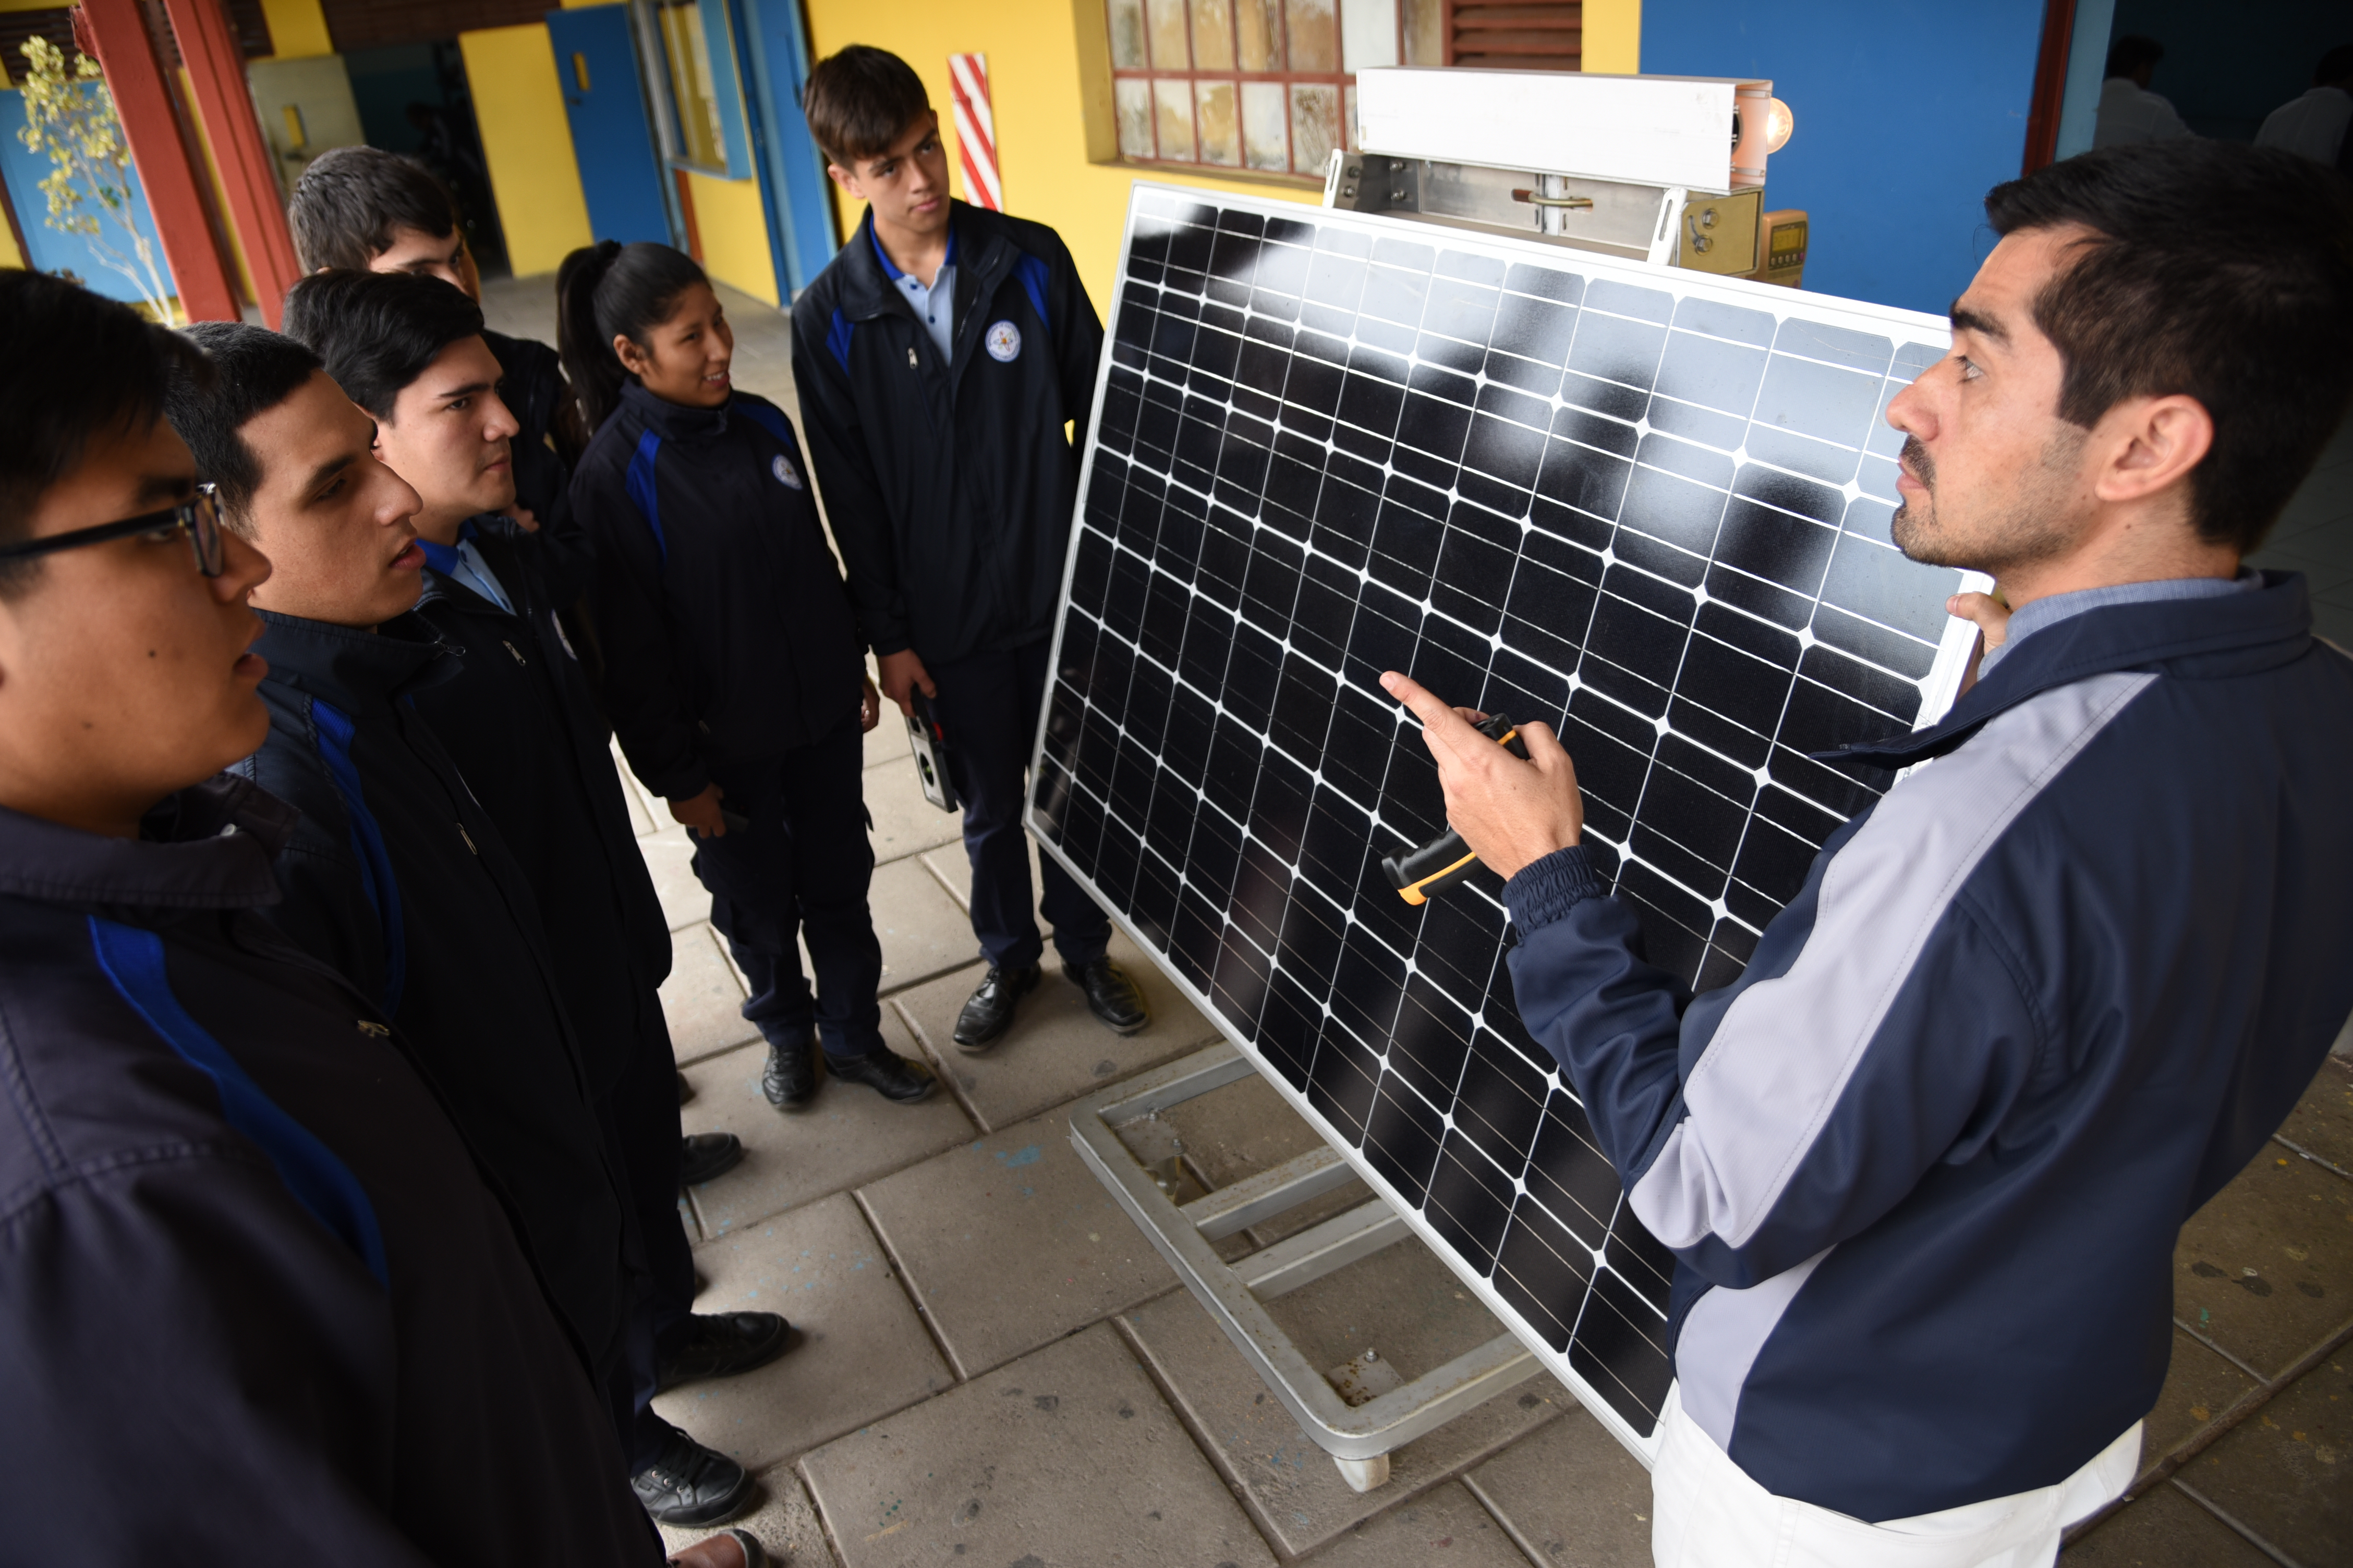

1 Introducción

¿Qué es el PADEM?

El Plan Anual de Desarrollo Educativo Municipal, PADEM es un instrumento de planificación estratégica que constituye las bases para la identificación y definición de las directrices de la política de educación municipal y ministerial en horizonte de tiempo del año venidero y sus proyecciones siguientes. Esto, de acuerdo a lo establecido por la Ley N° 19.410 y las Ley N°19.070 de Educación, señalan que los Departamentos de Administración Educacional Municipal o las Corporaciones Municipales deben formular el Plan Anual de Desarrollo Educativo Municipal, PADEM.

Junto a lo anterior, la nueva Reforma Educacional y las políticas de fortalecimiento de la Educación Pública constituyen un escenario propicio para analizar cómo está la situación actual y definir las prioridades en materia educacional que se anhela en la comuna, abordando estratégicamente y con sentido de realidad los nudos críticos y desafíos presentes procurando transformar las debilidades en oportunidades de mejora a través de las propuestas generales y los planes de acción específicos para abordarlos.

Es así como este instrumento de planificación constituye una herramienta que permite orientar la toma de decisiones estratégicas, a las que se llega a partir de un trabajo participativo y transparente, que busca, en primer lugar, determinar un diagnóstico de la actual situación de los establecimientos municipales, tanto individualmente, como en su conjunto, siempre guiados por los componentes técnicos por sobre otro tipo de intereses, para luego, en base a dicho diagnóstico, diseñar las acciones y planes que nos ayuden a mejorar y estar en las mejores condiciones para enfrentar, tanto las debilidades y las amenazas, como también incorporar las innovaciones que se requieren para enfrentar la escena educacional actual, que, en este caso, incluye grandes transformaciones en materia de educación pública en el corto plazo, lo que nos exige, más que en otros años, una gran cuota de sentido de realidad, de creatividad para encontrar nuevas soluciones a nuevos desafíos, apertura, para incorporar a más actores que deseen aportar positivamente en el desarrollo y fortalecimiento de nuestra educación; fuerte liderazgo, para enfrentar las múltiples, frecuentes y variadas expresiones de la contingencia y del descontento que aún prevalece en algunos sectores y en algunos usuarios, y naturalmente el proceso actual requiere de un enfoque mayor centrado en el profesionalismo y en el saber técnico para la toma de decisiones criteriosa, justa y con sentido de realidad y libre de presiones ajenas a lo estrictamente técnico.


En este contexto, el PADEM recoge el compromiso y los aportes de los distintos actores y representantes con la educación y al mismo tiempo, orienta y coordina las acciones y estrategias de mejora, con una mirada propia de la planificación estratégica, teniendo como premisa la idea de optimizar los recursos y los esfuerzos para que, en la lógica del mejoramiento continuo, podamos avanzar en perfeccionar los procesos administrativos, financieros y técnico-pedagógicos en todas las dimensiones de la gestión educativa con el fin último de materializar una verdadera educación de calidad para todos los estudiantes y sus familias, que día a día participan y confían en nuestra red de establecimientos educacionales, y tal como ha sido la aspiración de las nuevas autoridades representada por el Alcalde de la comuna de Arica don Gerardo Espíndola Rojas, quienes, junto a su equipo de profesionales y técnicos, en conjunto con los profesionales del DAEM, hemos planteado los principales ejes por los cuales debe atravesar, en forma prioritaria, el Plan de Mejoramiento de la Educación Municipal de Arica.

Nuestro DAEM

¿Quiénes Somos?

El DAEM fue creado el 1º de Agosto de 1981 a través del DFL Nº 1-3063 del Ministerio del Interior, firmado por el entonces Sr. Ministro de Educación don Jorge Prieto B, en una ceremonia realizada en el histórico campo deportivo Carlos Dittborn, con la presencia de la comunidad Ariqueña. El Decreto Supremo de la creación del DAEM fue recibida por el Señor Alcalde de la época don Manuel Castillo Ibaceta y por su primer director el profesor Carlos de Los Santos. En la actualidad el DAEM es dirigido por Don Darío Orlando Marambio Núñez, nombrado en el cargo tras haber ganado en el Concurso Público Nacional organizado por el Servicio Civil y por la Ilustre Municipalidad de Arica mediante el proceso de selección del sistema de Alta Dirección Pública, asumiendo sus funciones el 1 de diciembre del año 2015, siendo este el primer nombramiento bajo este sistema desde que se produjera el traspaso de la educación pública a las Municipalidades.

El DAEM Arica atiende y gestiona el servicio educacional en los niveles de Educación Pre Básica, desde Sala Cuna hasta el Segundo Nivel de Transición; Educación General Básica, tanto rural como urbana, Educación Especial, en todos sus niveles; Educación Media tanto Humanístico Científico Diurna y Vespertina como también Educación Media Técnico Profesional, en ambas modalidades, además de ofrecer Proyectos Educativos Especiales como la Educación Artística y la Educación para personas privadas de libertad. Con esto, se puede graficar que el DAEM Arica ofrece educación pública en todos los niveles y modalidades del sistema público nacional, y que además atiende a todos los grupos etarios, desde los primeros meses de vida hasta la vida adulta, sin distinción de clase social, género, credo, ideología, nacionalidad, procedencia ni ningún otro tipo de factor de discriminación o exclusión.

De esta forma, DAEM Arica es el principal sostenedor de educación escolar a nivel regional, y pertenece a los servicios municipales considerados “grandes sostenedores” a nivel nacional, con más de 18.500 estudiantes, distribuidos en 50 Establecimientos Educacionales, con una planta que supera los 3.500 funcionarios y funcionarias, y que administra un presupuesto de más de 45 mil millones de pesos anuales.

Así, el DAEM Arica debe articular y materializar las políticas educacionales, administrativas y normativas a los lineamientos rectores del Ministerio de Educación y al Sistema de Aseguramiento de la Calidad, que incluye a la Superintendencia de Educación y a la Agencia de Calidad de Educación, así como también con otras instituciones como la JUNJI, JUNAEB y sus mecanismos fiscalizadores, como igualmente a los sistemas de control propios de la Administración Pública a través de la Contraloría General de la República, a lo que se suma, por el hecho de ser un servicio traspasado, los controles propios de la administración municipal mediante la Dirección de Control Municipal y su equipo de fiscalizadores.

Cabe destacar que como Departamento dependiente de la Ilustre Municipalidad de Arica, con la asunción de las nuevas autoridades municipales representadas por el Sr. Alcalde don Gerardo Espíndola Rojas desde el 6 de Diciembre del año 2016, y en plena sintonía con los lineamientos planteados en su Propuesta Programática y en las diversas reuniones técnicas sostenidas con los profesionales, como comunidad escolar, asumimos el desafío de elevar los estándares de calidad educacional general, de eficiencia en el gasto y de mejorar los mecanismos participación de las comunidades, representadas por los profesores, profesionales, asistentes de la educación, los dirigentes gremiales, los padres y apoderados, los estudiantes y, en definitiva, de toda la gran familia ariqueña constituida por quienes desean aportar con compromiso, aprecio sincero y respeto a nuestra educación y al mejoramiento, cuidado, protección y refuerzos que esta requiere, para que trabajando en comunión podamos materializar la aspiración de desarrollar una educación más humana, más creativa, más participativa, más alegre y dinámica, inclusiva y respetuosa de la persona humana y del entorno, más innovadora y más centrada en el desarrollo integral de cada uno de los niños, niñas y jóvenes que hoy día forman parte de nuestro sistema, más allá de las cifras frías de rendimientos y los rankings en mediciones externas que pocas veces reflejan la enorme riqueza y variedad que caracterizan a nuestras escuelas, a nuestras familias y a nuestro territorio.

Estos sellos forman parte de todo el desglose programático que nos acompañará en el año 2018 y formarán parte de una política de desarrollo educacional municipal hasta que se produzca el traspaso al nuevo Servicio Local de Educación, el cual podría ocurrir dentro de los próximos dos años, período que hay que atender con especial atención para informar debidamente a toda la comunidad y brindando los apoyos que estén a nuestro alcance para que este traspaso sea lo más armónico y eficiente para todos, considerando además que el Municipio, al tener una importante representación en el Servicio, seguirá estando presente para apoyar y garantizar que estos ideales se mantengan, avanzando de esta manera hacia una verdadera educación de calidad, basada en valores y siempre en sintonía con el sentir de la comunidad ariqueña.

Misión

El Departamento de Administración de la Educación Municipal de Arica entrega los soportes técnicos, administrativos y pedagógicos necesarios para que los Establecimientos Educacionales de su dependencia impartan una educación de calidad e integral velando por el desarrollo armónico y el bienestar de todos los integrantes de la comunidad educativa.

Visión

Ser una institución que sabe gestionar la educación a gran escala, pluralista, abierta a la innovación pedagógica, con enfoque técnico, reconocida por su profesionalismo y compromiso con la educación pública de calidad, con sello en el desarrollo humano y valórico, caracterizada por la integración, la inclusión, la intercultural y sentido de pertenencia y riqueza patrimonial propios de nuestra región.

Valores Institucionales

Compromiso: Las personas del DAEM y de los establecimientos educacionales se caracterizan por el alto nivel de compromiso con los objetivos institucionales, con el sentido de misión institucional y con la atención profesional a los usuarios.

Integridad: Las personas que trabajan en el DAEM se caracterizan por poseer un alto grado de compromiso con el valor de integridad y la probidad, arraigado en cada una de sus actuaciones en beneficio de la educación pública.

Servicio: Entendemos que tanto la educación propiamente tal, así como la administración está siempre al servicio del proceso educativo y debe propender al bienestar de los usuarios por sobre los intereses particulares.

Transparencia: Institución que se caracteriza por transparentar sus procesos administrativos y al mismo tiempo que ofrece la posibilidad de entregar la información a quien la requiera, en tanto esta sea posible de ser entregada.

Participación: Entendemos que los procesos de mejora requieren, necesariamente, contar con la participación de todos los actores, para que hagan suyas estas necesidades así como también desde la administración se recojan las inquietudes y aspiraciones para avanzar en el mejoramiento del sistema incorporando a todos y a todas en este proceso.

Nuestro compromiso Institucional, además de apoyar todas las políticas edilicias en materia de educación, es asegurar, mediante una buena gestión en la administración, supervisión, y aseguramiento de los recursos necesarios para que las unidades educativas puedan desarrollar con éxito sus propuestas, logrando así formar personas plenas y comprometidas como las que la sociedad actual requiere, asegurando para ello los espacios de participación para todos los actores, y propiciando para ellos espacios para el desarrollo de las habilidades creativas, deportivas, intelectuales, artísticas y culturales de sus alumnos, así como comprometer la participación activa y respetuosa de la comunidad en la educación a través de los distintos organismos y canales existentes, liderando la entrega pedagógica y la búsqueda de nuevas soluciones educación innovadora, con una administración eficaz y eficiente, que responda a la necesidades de desarrollo y crecimiento de la comuna, poniendo énfasis en la capacitación permanente a los trabajadores en base a sus necesidades, así como también desplegar todos los esfuerzos para alcanzar contar con los establecimientos educacionales adecuados, seguros y equipados para entregar un servicio de calidad, bajo los principios de autonomía, profesionalismo y responsabilidad en la gestión de cada uno de nuestros establecimientos.

Organigrama

Dirección

Departamento Jurídico

Departamento de Administración y Finanzas

Departamento de Desarrollo y Gestión de Personas

Departamento Técnico Pedagógico

Departamento de Planificación

Departamento de Relaciones Públicas, de Gestión Institucional e Innovación Educativa

Mapa Estratégico

2 Diagnóstico Situacional de Nuestra Educación

Indicadores Comunales

  - Indicadores Demográficos de la Comuna

A continuación se presentarán algunos indicadores demográficos de la comuna, con el objeto de analizar y observar el impacto de las variaciones de la población respecto de la educación municipal de Arica.

Como se observa en el gráfico anterior la población ariqueña ha ido en aumento en los últimos años, y más aún se proyecta de igual manera en el tiempo. Lo anterior obedece en parte a la gran cantidad de migrantes que regularizan su situación en la comuna de Arica. Con esto además a primera vista se intuye que la matrícula de la educación municipal se verá aumentada.

Cabe destacar que la población se proyecta al alza en un 1,44 % promedio de los siguientes 4 años, sin embargo la proyección, a pesar de ir en alza, disminuirá hacia el final de la década a solo 1,38% de crecimiento.

Ilustración 1: Población por género

Hasta el año 2013 la proporción de hombres y mujeres se vio equiparada, pero del 2014 en adelante el porcentaje del sexo masculino se ve en aumento llegando hacia el año 2020 a superar en un 2,29% la población femenina de la comuna.

Además de las reflexiones antes expuestas, es de suma importancia analizar la población de la comuna según su grupo etario, entendiendo que como organismo administrador de la educación municipal nuestro principal foco son los niños y jóvenes insertos en el sistema educacional Chileno.

El grupo etario con mayor número en el año 2017 es el de 5 años, por lo que identificamos de inmediato la necesidad de poner énfasis en la oferta educacional pre básica y general básica, además como se aprecia en la gráfica hacia el final de la década dicho grupo etario se desplazara hacia los 10 años, sin embargo esto no provoca una disminución del primer grupo, manteniendo su proyección en los siguientes 4 años.

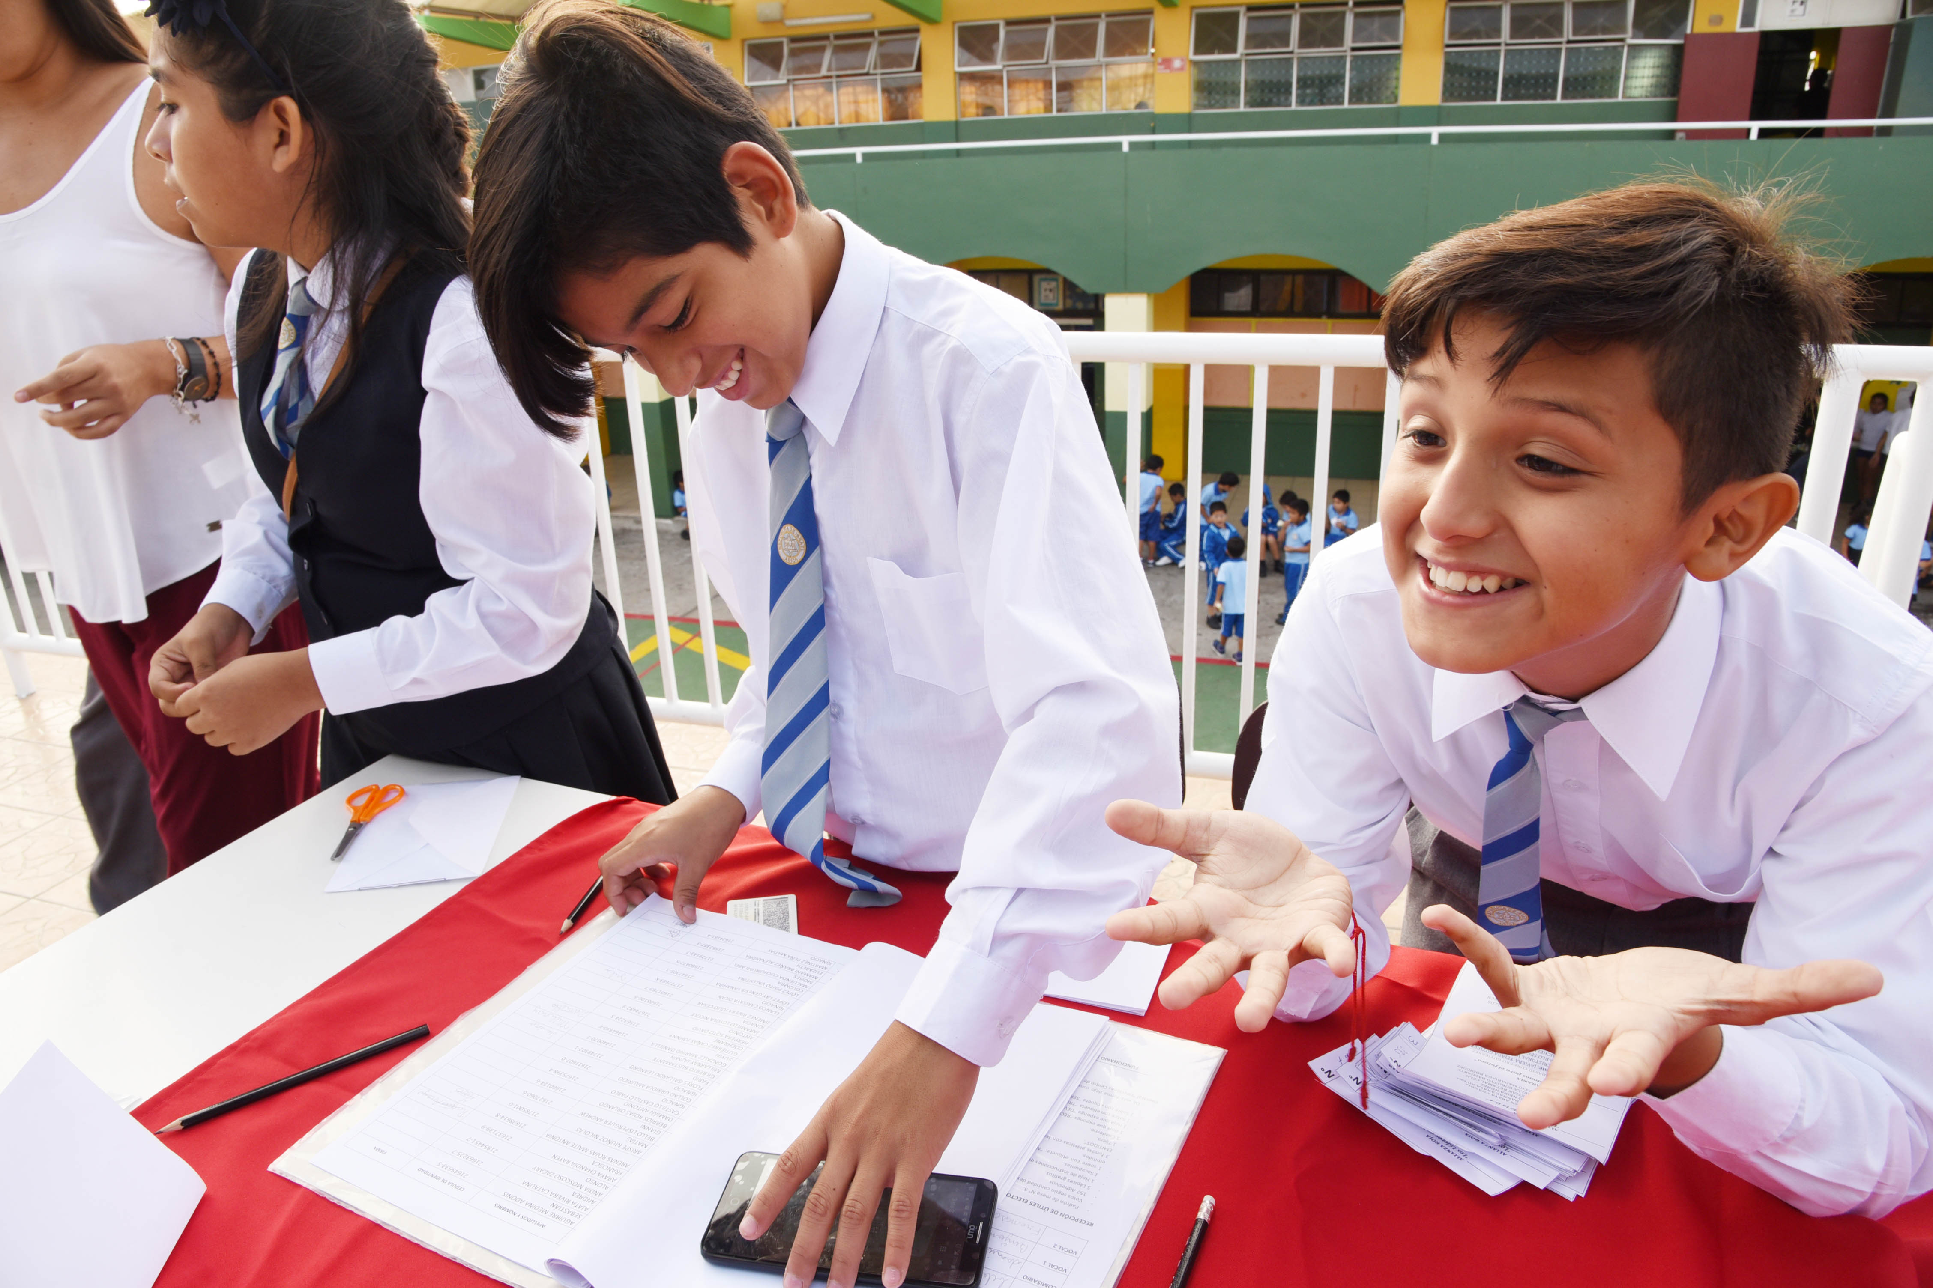

  - Indicadores Socioeconómicos de la Comuna

Otro dato importante a considerar a la hora de evaluar la escena comunal es la tasa de desocupación, participación y ocupación, de modo de identificar las ramas más importantes o relevantes de oferta laboral en la comuna.

Indicador | 2013 | 2014 | 2015 | 2016
Tasa de desocupación | 6,2 | 7,0 | 5,9 | 6,2
Tasa de participación | 55,9 | 54,9 | 55,4 | 55,9
Tasa de ocupación | 52,4 | 51,1 | 52,1 | 52,4

- Tasa de desocupación (TD): Número de personas desocupadas expresado como porcentaje de la fuerza de trabajo.
- Tasa de participación (TP): Número de personas en la fuerza de trabajo expresado como porcentaje de la población en edad de trabajar.
- Tasa de ocupación (TO): Número de personas ocupadas como porcentaje de la población en edad de trabajar.

La comuna de Arica se encuentra bajo la tasa de desocupación nacional, la que alcanzó en el último trimestre de año 2016 un promedio de 6,4%. Por otro lado la tasa de ocupación comunal alcanza un 52,4% lo que se distribuye según la siguiente tabla por actividad económica.

Rama de Actividad Económica | 2016
Agricultura, ganadería, silvicultura y pesca | 13,5%
Explotación de minas y canteras | 5,3%
Industrias manufactureras | 6,0%
Suministro de electricidad, gas, vapor y aire acondicionado | 0,5%
Suministro de agua; evacuación de aguas residuales, gestión de desechos y descontaminación | 0,6%
Construcción | 7,5%
Comercio al por mayor y al por menor; reparación de vehículos automotores y motocicletas | 17,2%
Transporte y almacenamiento | 8,2%
Actividades de alojamiento y de servicio de comidas | 5,2%
Información y comunicaciones | 0,8%
Actividades financieras y de seguros | 1,0%
Actividades inmobiliarias | 0,9%
Actividades profesionales, científicas y técnicas | 2,3%
Actividades de servicios administrativos y de apoyo | 2,4%
Administración pública y defensa; planes de seguridad social de afiliación obligatoria | 8,2%
Enseñanza | 9,9%
Actividades de atención de la salud humana y de asistencia social | 4,3%
Actividades artísticas, de entretenimiento y recreativas | 0,9%
Otras actividades de servicios | 2,5%
Actividades de los hogares como empleadores; actividades no diferenciadas de los hogares como productores de bienes y servicios | 3,0%
Actividades de organizaciones y órganos extraterritoriales | 0,0%
Total | 100,0%

Se observa en la tabla que la mayor ocupación se encuentra en la rama de Comercio al por mayor y menor; reparación de vehículos, actividades que como sistema educacional municipal tenemos cubiertas a través de la educación media técnico profesional, que imparte carreras tanto del área comercial como mecánica automotriz.

  - Indicadores Educacionales Comunales

Población Escolar Comunal por Dependencia
Dependencia | 1er semestre 2014 |  | 1er semestre 2015 |  | 1er semestre 2016 |  | 1er semestre 2017
Dependencia | Matrícula | % | Matrícula | % | Matrícula | % | Matrícula | %
Municipal | 17.653 | 35.3 % | 17.761 | 35% | 17.772 | 35% | 17.962 | 35%
Part. Subv | 30.758 | 61.4 % | 31.204 | 61% | 31.415 | 62% | 31.253 | 61%
Part. Pagado | 1.658 | 3.3 % | 1.829 | 4% | 1.907 | 3% | 2.202 | 4%
Total | 50.069 | 100% | 50.794 | 100% | 51.094 | 100% | 51.417 | 100%

La matrícula municipal se ha mantenido en los últimos 4 periodos en un 35%, sin embargo siempre por debajo de la matrícula particular subvencionada que para este año alcanza un 61%. Cabe destacar que la matrícula de la educación municipal de Arica ha presentado un aumento significativo en el último año, cuando la realidad en la mayoría de los municipios es que la matrícula vaya a la baja.

Matrícula y Asistencia

La matrícula comunal es la sumatoria de los alumnos inscritos en cada uno de los establecimientos de educación municipal de la comuna en un período de tiempo determinado. A nivel comunal, esta matrícula tradicionalmente va variando en algunos meses, siendo la tónica que al inicio del año se presente el punto más alto de este indicador, para luego ir mermarnos en algunos meses. En algunos establecimientos educacionales del DAEM, esta fluctuación es prácticamente inexistente, mientras en otros es muy notoria. Este cambio obedece a las variables de traslado de las familias a otras zonas, constituyendo una variable que no es posible controlar desde la gestión escolar. Otro factor que pudiese explicar la variación en la matrícula la constituyen los cambios de establecimientos a otros de modalidad particular debido a mejoras en las condiciones económicas del grupo familiar o en la búsqueda de proyectos educativos más acorde a los ideales de cada familia. Creemos que esta variable si es posible atender, trabajando arduamente para que la calidad del servicio educativo sea atractiva y coherente con las aspiraciones de los usuarios.

La asistencia corresponde al porcentaje de concurrencia de dichos alumnos a sus jornadas diarias de clases, antecedente de suma importancia a la hora de determinar el nivel de efectividad de los aprendizajes. A continuación se presenta la evolución de la matrícula municipal de los últimos 5 años, la cual alcanza para el año 2017 alrededor de los 18.000 alumnos, cifra histórica para la actual administración municipal de educación.

SE DEBEN INCLUIR LOS MESES PARA GRAFICAR COMENTARIO EN ANALISIS

Matrícula Educación Municipal
 | 2013 | 2014 | 2015 | 2016 | 2017
Matrícula | 17.536 | 17.655 | 17.761 | 17.772 | 17.962
Asistencia | 90% | 90% | 89% | 91% | 89%

Al igual como se presentó en la tabla de la proyección de la población ariqueña, a continuación se observa la evolución de la matrícula desagregada por género, manteniendo así la diferencia entre hombres y mujeres, la cual alcanza un 11,02% promedio en los últimos 5 años.

Matrícula Educación Municipal Desagregada por Género
 | 2013 | 2014 | 2015 | 2016 | 2017
Hombres | 9.194 | 9.267 | 9.433 | 9.466 | 9.573
Mujeres | 8.342 | 8.388 | 8.328 | 8.306 | 8.389
Total | 17.536 | 17.655 | 17.761 | 17.772 | 17.962

Como se observa la diferencia entre género obedece a la misma tendencia marcada en la gráfica de la población ariqueña.

INSERTAR GRAFICOS DE TORTA GENERO

Matrícula Municipal Desagregada por etnias

Matrícula Educación Municipal Desagregada por Etnias
 | 2014 |  | 2015 |  | 2016 |  | 2017
Etnia | N° de Alumnos | % | N° de Alumnos | % | N° de Alumnos | % | N° de Alumnos | %
Aymara | 4.795 | 93,52% | 4.897 | 93,90% | 4.802 | 93,32% | 5.068 | 92,63%
Mapuche | 231 | 4,51% | 212 | 4,07% | 204 | 3,96% | 246 | 4,50%
Quechua | 49 | 0,96% | 57 | 1,09% | 72 | 1,40% | 82 | 1,50%
Atacameño | 28 | 0,55% | 24 | 0,46% | 36 | 0,70% | 36 | 0,66%
Diaguita | 18 | 0,35% | 20 | 0,38% | 24 | 0,47% | 29 | 0,53%
Colla | 3 | 0,06% | 2 | 0,04% | 6 | 0,12% | 7 | 0,13%
Rapa- Nui | 2 | 0,04% | 2 | 0,04% | 1 | 0,02% | 3 | 0,05%
Yamana | 1 | 0,02% | 1 | 0,02% | 1 | 0,02% | 0 | 0,00%
Totales | 5.127 | 100,00% | 5.215 | 100,00% | 5.146 | 100,00% | 5.471 | 100,00%

Como se observa en el cuadro anterior la población Aymara marca un alto porcentaje en la matrícula de educación municipal, alcanzando un 28,2% de la matrícula total. Lo anterior obedece a la alta concentración del pueblo Aymara en la comuna y región, con lo cual es posible incorporar gran parte de la riqueza cultural y patrimonial que caracteriza a esta cultura a la acción educativa propia de cada escuela, aportando en sentido de pertenencia y cultivando los valores, tradiciones, idioma y costumbres tan vigentes hoy en día como desde antes de la llegada de los europeos al territorio.
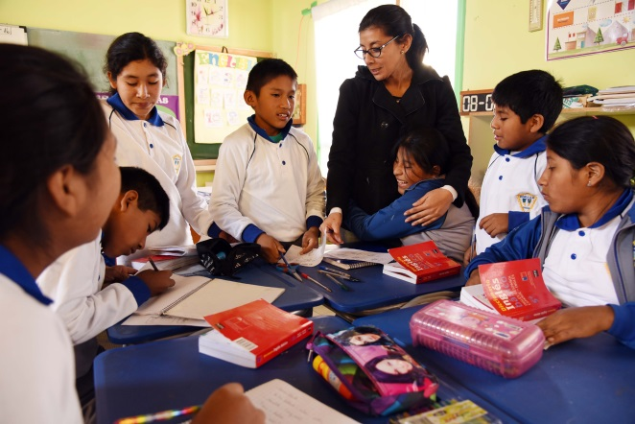

Índice de Vulnerabilidad Escolar

El Índice de Vulnerabilidad Escolar (IVE) permite al Estado determinar las políticas gubernamentales de educación en materia de asistencialidad, becas y apoyos a quienes más lo necesitan. Este índice se calcula mediante la estimación del porcentaje ponderado de aquellas necesidades consideradas como riesgosas, como por ejemplo: escolaridad materna con educación básica incompleta, necesidades médicas, necesidades dentales, déficit de peso para la edad, entre otras.

En el caso de nuestra comuna contamos con un alto Índice de Vulnerabilidad Escolar, alcanzando en promedio los último 4 años un 86%, muy por encima del promedio de la comuna (77%). Cabe destacar que en comparación con la educación particular subvencionada estamos entre 10 y 20 puntos porcentuales por encima de esta.

A continuación presentamos los porcentajes del IVE al año 2017 por establecimiento:
Establecimientos de Enseñanza Media
Colegio Centenario De Arica | 92%
Liceo Politécnico Arica | 92%
Liceo Pablo Neruda | 90%
L. Poli. Antonio Varas De La Barra | 89%
Liceo Instituto Comercial De Arica | 89%
Colegio Integrado Eduardo Frei Montalva | 86%
Liceo Agrícola José Abelardo Núñez M. | 83%
Liceo Artístico Dr. Juan Noé Crevani | 80%
Liceo Octavio Palma Pérez | 79%
Liceo Jovina Naranjo Fernández | 72%

Establecimientos de Enseñanza Básica
Escuela Jorge Alessandri Rodríguez | 93%
Esc. Humberto Valenzuela García | 93%
Esc. Gral. Pedro Lagos Marchant | 93%
Esc. Comte. Juan José San Martin | 93%
Escuela Ignacio Carrera Pinto | 92%
Escuela Manuel Rodríguez Erdoyza | 92%
Escuela América | 91%
Escuela España | 90%
Escuela Subtte. Luis Cruz Martínez | 90%
Escuela Gabriela Mistral | 89%
Escuela Tucapel | 89%
Escuela Darío Salas Díaz | 89%
Colegio Centenario De Arica | 88%
Escuela Esmeralda | 87%
Escuela Republica De Francia | 87%
Escuela Ricardo Silva Arriagada | 86%
Escuela Valle De Chaca | 86%
Escuela Rómulo J. Pena Maturana | 84%
Escuela República De Argentina | 84%
Escuela Gral. José Miguel Carrera | 84%
Liceo Agrícola José Abelardo Núñez M. | 82%
Escuela Carlos Condell De La Haza | 81%
Colegio Integrado Eduardo Frei Montalva | 80%
Liceo Artístico Dr. Juan Noé Crevani | 78%
Escuela Regimiento Rancagua | 75%
Jovina Naranjo Fernández | 73%
Escuela Republica De Israel | 71%
Escuela Gral. Manuel Baquedano | 69%
Escuela Molinos | 56%
Escuela Pampa Algodonal | 56%

Subvención Escolar Preferencial

El propósito de la Subvención Escolar Preferencial (SEP) es contribuir a la igualdad de oportunidades mejorando la equidad y calidad de la educación mediante la entrega de recursos adicionales por cada alumno prioritario y/o preferente a los sostenedores de establecimientos educacionales suscritos voluntariamente al régimen de la SEP. Para ello, los establecimientos públicos y privados que reciben subvención del estado deben adquirir una serie de compromisos de orden académico y administrativo.

Dentro de los requisitos y obligaciones que deben cumplir los sostenedores que se suscriben a la SEP está la de respetar ciertos beneficios establecidos para los alumnos prioritarios y/o preferentes, construir un Plan de Mejoramiento Educativo con la participación la comunidad escolar, con el objetivo fundamental de mejorar los resultados de aprendizaje, y que contemple acciones específicas en las áreas de Gestión del Currículum, Liderazgo, Convivencia y Gestión de Recursos.

Las obligaciones que adquieren los sostenedores al ser beneficiados con la Subvención Escolar Preferencial son:

- Eximir a los alumnos prioritarios de cualquier cobro de financiamiento compartido.
- No seleccionar alumnos entre Pre kinder y 6° Básico por razones socioeconómicas o de rendimiento académico.
- Dar a conocer a la comunidad escolar el Proyecto Educativo Institucional y su reglamento interno.
- Retener a los alumnos entre Pre kinder y 6° Básico, pudiendo repetir hasta una vez por curso.
- Destinar los recursos que les entrega la SEP al Plan de Mejoramiento Educativo.

Los compromisos esenciales que adquieren los sostenedores al ser beneficiados con la Subvención Escolar Preferencial son:

- Presentar anualmente a la Superintendencia de Educación un informe sobre el uso de los recursos SEP, con el visto bueno del Director, previo conocimiento del Consejo Escolar, e informar de ello a la comunidad escolar.
- Acreditar el funcionamiento efectivo del Consejo Escolar, del Consejo de Profesores y del Centro General de Padres y Apoderados.
- Acreditar la existencia de horas docentes técnico-pedagógicas y el cumplimiento efectivo de las horas curriculares no lectivas.
- Presentar al MINEDUC y a la Agencia de Calidad de la Educación, y ejecutar el Plan de Mejoramiento Educativo elaborado con el Director del establecimiento y el resto de la comunidad escolar.
- Establecer metas de efectividad del rendimiento académico de sus alumnos, y en especial de los prioritarios, en función del grado de cumplimiento de los estándares nacionales.
- Declarar en el convenio el monto de los recursos públicos que reciben, y en el caso de los sostenedores municipales, el promedio de los últimos tres años.
- Informar a la comunidad escolar sobre la existencia de este convenio, con especial énfasis en las metas fijadas.
- Cautelar que los docentes presenten una planificación educativa anual de los contenidos curriculares.
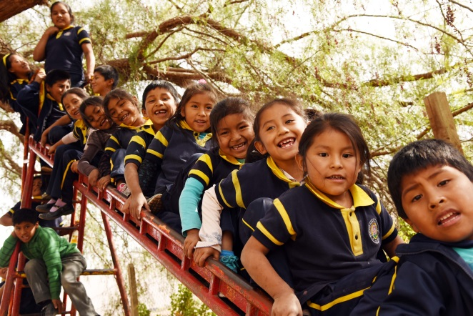
- Contar con actividades artísticas y/o culturales y deportivas que contribuyan a la formación integral de los alumnos.

  - Alumnos Prioritarios

Los alumnos prioritarios son aquellos para quienes la situación socioeconómica de sus hogares puede dificultar sus posibilidades de enfrentar el proceso educativo. Desde el año 2017, abarca a los estudiantes desde Pre kinder hasta 4° Medio.

La calidad de alumno prioritario es determinada anualmente por el Ministerio de Educación, de acuerdo con los criterios establecidos en la Ley N° 20.248 (Ley SEP). Para ello, los evalúa considerando los datos de las fuentes pertinentes (Ministerio de Desarrollo Social, FONASA, etc.).

Requisitos:

- Pertenecer al Sistema de Protección Social Chile Solidario o al Programa de Ingreso Ético Familiar.
- Si no cumple con el criterio anterior, debe estar dentro del tercio más vulnerable según la Ficha de Protección Social (FPS). Para el año 2016 el puntaje de corte fue de 6.120 puntos, de acuerdo a la información disponible a octubre de 2015.
- Si no cumple con los criterios anteriores, debe estar clasificado en el Tramo A del Fondo Nacional de Salud (FONASA).
- Si no cumplen con ninguno de los tres criterios anteriores, se consideran los ingresos familiares del hogar, la escolaridad de la madre (o del padre o apoderado), y la condición de ruralidad de su hogar y el grado de pobreza de la comuna.

Un dato importante es que si han sido clasificados según los criterios c) o d), deben ser evaluados con la FPS dentro de un año, o podrían perder su calidad a partir del año escolar siguiente.

  - Alumnos Preferentes

Son aquellos estudiantes que no tienen la calidad de alumno prioritario y cuyas familias pertenecen al 80% más vulnerable de la población; según el instrumento de caracterización social vigente (Registro Social de Hogares).

Alumnos Prioritarios y Preferentes
Año | Matrícula SEP | N° Alumnos Prioritarios | % Respecto de Matrícula | N° Alumnos Preferentes | % Respecto de Matrícula
2014 | 14.360 | 10.339 | 72%
2015 | 14.414 | 10.378 | 72%
2016 | 15.308 | 11.022 | 72% | 2.511 | 16%
2017 | 16.149 | 10.639 | 66% | 2.781 | 17%

Como podemos observar en el cuadro anterior tanto el número de alumnos prioritarios como preferentes ha ido en aumento en los últimos años. En promedio el 70% de la matrícula de establecimientos con Subvención Escolar Preferencial son alumnos prioritarios, mientras que en promedio el 17% corresponde a alumnos preferentes. Cabe destacar que más del 70% de nuestros alumnos pertenece al 40% de la población más vulnerable.

Matrícula SEP por Establecimiento Educacional
Establecimientos | Matrícula SEP | Alumnos Prioritarios | % Respecto Matrícula | Alumnos Preferentes | % Respecto Matrícula
Liceo Octavio Palma Pérez | 1090 | 548 | 50% | 351 | 32%
Liceo Politécnico Arica | 492 | 368 | 75% | 78 | 16%
Liceo Jovina Naranjo Fernández | 756 | 376 | 50% | 216 | 29%
Liceo José Abelardo Núñez | 792 | 495 | 63% | 43 | 5%
Liceo Antonio Varas de la Barra | 1036 | 765 | 74% | 167 | 16%
Colegio Eduardo Frei Montalva | 668 | 403 | 60% | 102 | 15%
Instituto Comercial de Arica | 432 | 288 | 67% | 114 | 26%
Escuela Gral. José Miguel Carrera | 334 | 208 | 62% | 74 | 22%
Escuela Manuel Rodríguez Erdoyza | 264 | 241 | 91% | 14 | 5%
Escuela Rómulo Peña Maturana | 216 | 153 | 71% | 16 | 7%
Liceo Dr. Juan Noe Crevani | 381 | 179 | 47% | 80 | 21%
Escuela Regimiento Rancagua | 276 | 184 | 67% | 45 | 16%
Escuela Sbtte. Luis Cruz Martínez | 334 | 248 | 74% | 38 | 11%
Escuela Cdte. Juan José San Martin | 328 | 261 | 80% | 45 | 14%
Escuela Humberto Valenzuela García | 338 | 277 | 82% | 37 | 11%
Escuela Tucapel | 449 | 326 | 73% | 65 | 14%
Escuela Gabriela Mistral | 996 | 690 | 69% | 149 | 15%
Escuela República de Israel | 1525 | 698 | 46% | 470 | 31%
Escuela República de Francia | 157 | 112 | 71% | 27 | 17%
Escuela General Pedro Lagos | 403 | 314 | 78% | 63 | 16%
Colegio Centenario de Arica | 623 | 435 | 70% | 124 | 20%
Escuela República Argentina | 160 | 113 | 71% | 17 | 11%
Escuela Ricardo Silva Arriagada | 342 | 217 | 63% | 68 | 20%
Escuela América | 539 | 431 | 80% | 33 | 6%
Escuela Las Espiguitas | 200 | 61 | 31% | 45 | 23%
Escuela Esmeralda | 243 | 169 | 70% | 41 | 17%
Escuela Darío Salas Díaz | 425 | 306 | 72% | 32 | 8%
Escuela Ignacio Carrera Pinto | 293 | 227 | 77% | 30 | 10%
Escuela España | 540 | 428 | 79% | 47 | 9%
Escuela Carlos Condell de la Haza | 194 | 131 | 68% | 25 | 13%
Escuela Jorge Alessandri Rodríguez | 350 | 273 | 78% | 40 | 11%
Liceo Pablo Neruda | 731 | 609 | 83% | 64 | 9%
Escuela Molinos | 19 | 9 | 47% | 4 | 21%
Escuela Gral. Manuel Baquedano | 115 | 57 | 50% | 12 | 10%
Escuela Pampa Algodonal | 81 | 20 | 25% | 4 | 5%
Escuela Chaca | 27 | 19 | 70% | 1 | 4%

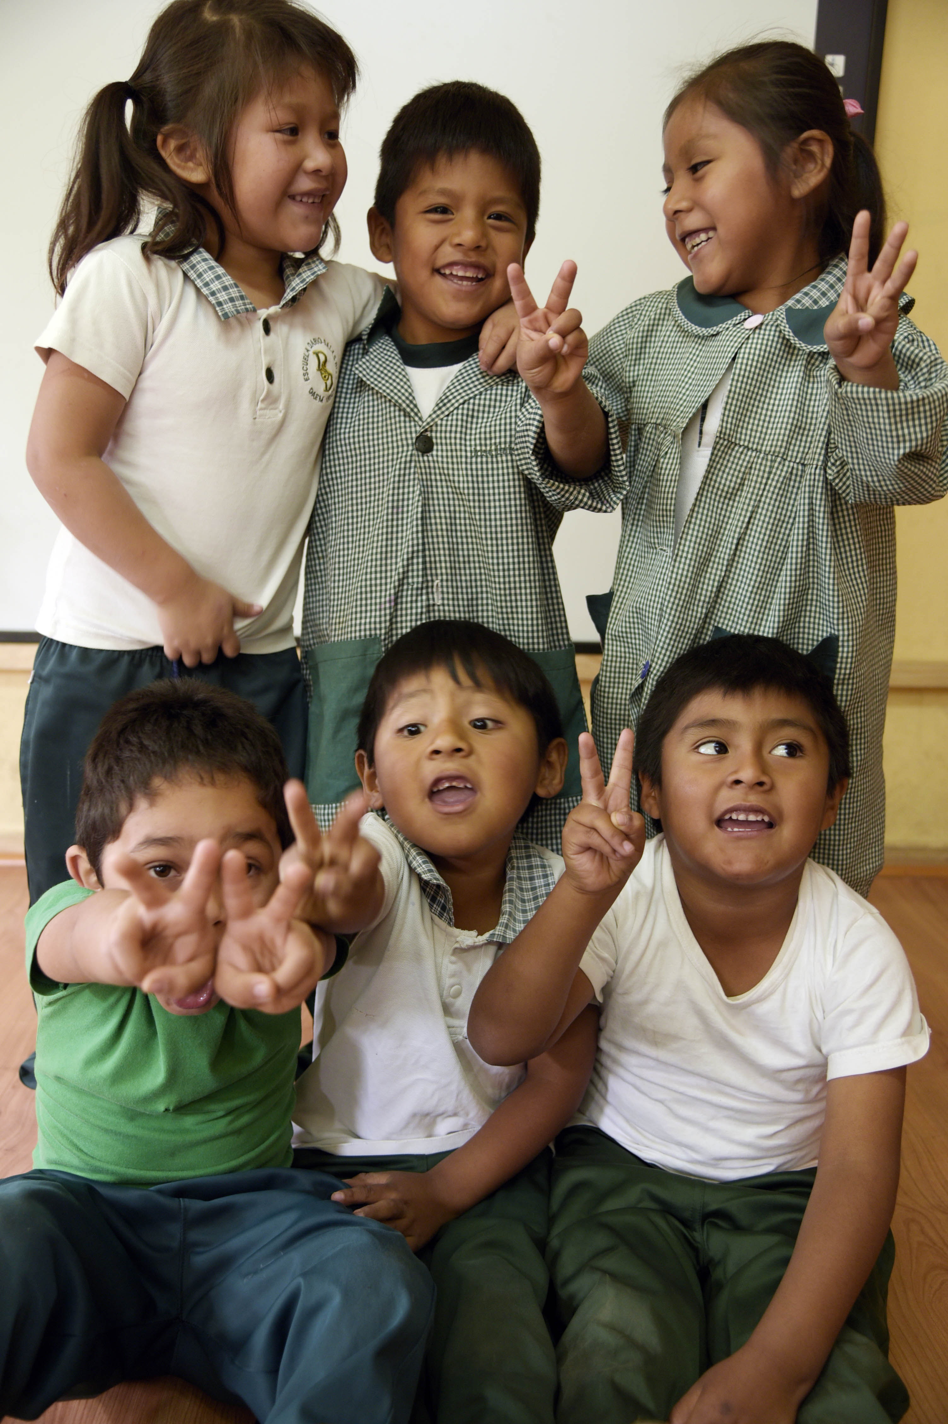
De los 36 establecimientos educacionales con Subvención Escolar Preferencial, 31 de ellos poseen más del 50% de su matrícula en alumnos prioritarios, mientras que 10 ellos superan el 20% en alumnos preferentes.

Programa de Integración Escolar

El Programa de Integración Escolar (PIE), tiene como objetivo principal contribuir al mejoramiento continuo de la calidad de la educación, favoreciendo la presencia en la sala de clases, la participación y el logro de los aprendizajes esperados de todos y cada uno de los estudiantes, especialmente de aquellos que presentan necesidades educativas especiales (NEE), sean éstas de carácter permanente o transitorio, favoreciendo la instalación de aulas inclusivas.

Actualmente este Programa se ejecuta en 34 establecimientos municipales, para lo cual se necesitan más de 500 funcionarios (profesores especialistas, psicopedagogos, psicólogos, fonoaudiólogos, kinesiólogos y asistentes técnicos) que componen los equipos multidisciplinarios de cada colegio para garantizar la adecuada atención de más de 2621 alumnos con necesidades educativas especiales.

Como podemos darnos cuenta en los últimos cuatro años se ha generado un aumento promedio de 8,66% en la cobertura a alumnos con necesidades educativas especiales (NEE).

En este caso se puede notar una notable disminución de los alumnos atendidos fuera de plataforma (sin financiamiento), lo que evidencia el alto compromiso del DAEM con los alumnos con NEE.

Becas

Las becas disponibles al año 2017 para los estudiantes del DAEM son las siguientes:

Becas de Mantención JUNAEB:

1. Beca Indígena (BI)
2. Beca Presidente de la República (BPR)
3. Beca de Apoyo a la Retención Escolar (BARE)
4. Beca Práctica Técnico Profesional (ONLINE)

Para postular a una de las becas de mantención (JUNAEB), el alumno(a) debe ingresar a la página http://portalbecas.junaeb.cl/, contar con un correo electrónico vigente y con el registro social de hogares no superior al 60%.

Beca Sistema de Ingreso Prioritario de Equidad Educativa (SIPEE): Esta beca es sólo para alumnos que ingresen a estudiar a una de las carreras de la Universidad de Chile y su postulación debe ser ingresada directamente en la página:
http://www.ingresoequidad.uchile.cl/postulacion_sipee.php.

SIMCE

Desde el año 2012, el SIMCE pasó a ser el sistema de evaluación que la Agencia de Calidad de la Educación utiliza para medir los resultados de aprendizaje de los establecimientos, evaluando el logro de los contenidos y habilidades del currículo vigente, en diferentes asignaturas o áreas de aprendizaje, a través de una medición que se aplica a todos los estudiantes del país que cursan los niveles evaluados. A continuación se exponen los resultados obtenidos por los establecimientos del DAEM durante lo período 2015-2016 por asignatura.

Lenguaje y Comunicación |  | 4to Básico |  |  | 6to Básico
Establecimientos | Área | 2015 | 2016 | Variación | 2015 | 216 | Variación
Liceo Jovina Naranjo Fernandez | Urbano | 296 | 274 | -22 | 280 | 266 | -14
Esc. Esmeralda | Urbano | 266 | 248 | -18 | 220 | 207 | -13
Esc. Gral. José Miguel Carrera | Urbano | 300 | 279 | -21 | 261 | 258 | -3
Esc. República de Argentina | Urbano | 294 | 319 | 25 | 274 | 258 | -16
Esc. Subte. Luis Cruz Martinez | Urbano | 239 | 240 | 1 | 259 | 241 | -18
Esc. República de Israel | Urbano | 273 | 291 | 18 | 250 | 262 | 12
Esc. Ricardo Silva Arriagada | Urbano | 266 | 271 | 5 | 264 | 235 | -29
Esc. Humberto Valenzuela García | Urbano | 242 | 259 | 17 | 230 | 245 | 15
Esc. Ignacio Carrera Pinto | Urbano | 221 | 246 | 25 | 200 | 218 | 18
Esc. Tucapel | Urbano | 249 | 242 | -7 | 230 | 235 | 5
Esc. Gabriela Mistral | Urbano | 248 | 232 | -16 | 228 | 226 | -2
Esc. Comdte. Juan José San Martín | Urbano | 236 | 195 | -41 | 216 | 223 | 7
Colegio Centenario de Arica | Urbano | 254 | 249 | -5 | 243 | 223 | -20
Colegio Integrado Eduardo Frei Montalva | Urbano | 252 | 271 | 19 | 211 | 248 | 37
Esc. Jorge Alessandri Rodriguez | Urbano | 248 | 252 | 4 | 225 | 222 | -3
Esc. República de Francia | Urbano | 298 | 243 | -55 | 209 | 202 | -7
Esc. Gral. Pedro Lagos Marchant | Urbano | 243 | 257 | 14 | 244 | 237 | -7
Esc. Regimiento Rancagua | Urbano | 229 | 246 | 17 | 207 | 224 | 17
Liceo Artístico | Urbano | 259 | 242 | -17 | 213 | 234 | 21
Esc. Rómulo Peña Maturana | Urbano | 232 | 224 | -8 | 217 | 230 | 13
Esc. Manuel Rodríguez Erdoyza | Urbano | 260 | 272 | 12 | 233 | 233 | 0
Esc. América | Urbano | 231 | 233 | 2 | 212 | 239 | 27
Esc. Carlos Condell de la Haza | Rural | 272 | 281 | 9 | 253 | 256 | 3
Esc. Molinos | Rural | * | 247 | * | 231 | * | *
Esc. Chaca | Rural | * | 200 | * | 258 | 274 | 16
Esc. España | Rural | 251 | 275 | 24 | 229 | 248 | 19
Esc. Darío Salas Díaz | Rural | 266 | 258 | -8 | 247 | 240 | -7
Esc. Pampa Algodonal | Rural | 223 | 221 | -2 | 203 | 214 | 11
Esc. Gral. Manuel Baquedano | Rural | 219 | 246 | 27 | 192 | 260 | 68
Liceo Agrícola | Rural | 243 | 243 | 0 | 228 | 218 | -10

Matemáticas |  | 4to Básico |  |  | 6to Básico
Establecimientos | Área | 2015 | 2016 | Variación | 2015 | 216 | Variación
Liceo Artístico | Urbano | 245 | 226 | * | 204 | 209 | 5
Liceo Jovina Naranjo Fernández | Urbano | 264 | 257 | -7 | 284 | 259 | -25
Esc. República de Argentina | Urbano | 272 | 264 | -8 | 249 | 234 | -15
Esc. República de Israel | Urbano | 259 | 298 | 39 | 240 | 247 | 7
Esc. Esmeralda | Urbano | 261 | 257 | -4 | 203 | 237 | 34
Esc. República de Francia | Urbano | 284 | 235 | -49 | 191 | 204 | 13
Esc. Gral. Pedro Lagos Marchant | Urbano | 248 | 236 | -12 | 225 | 214 | -11
Esc. Gral. José Miguel Carrera | Urbano | 297 | 284 | -13 | 247 | 245 | -2
Esc. Manuel Rodríguez Erdoyza | Urbano | 263 | 263 | 0 | 249 | 218 | -31
Esc. Rómulo Peña Maturana | Urbano | 226 | 255 | 29 | 229 | 234 | 5
Esc. Regimiento Rancagua | Urbano | 226 | 228 | 2 | 198 | 210 | 12
Esc. Ricardo Silva Arriagada | Urbano | 266 | 263 | -3 | 282 | 248 | -34
Esc. Subte. Luis Cruz Martínez | Urbano | 216 | 232 | 16 | 258 | 253 | -5
Esc. Comdte. Juan José San Martín | Urbano | 231 | 212 | -19 | 211 | 219 | 8
Esc. Humberto Valenzuela García | Urbano | 244 | 226 | -18 | 230 | 226 | -4
Esc. Tucapel | Urbano | 227 | 226 | -1 | 241 | 236 | -5
Esc. Gabriela Mistral | Urbano | 236 | 230 | -6 | 228 | 220 | -8
Esc. América | Urbano | 239 | 235 | -4 | 211 | 223 | 12
Esc. Ignacio Carrera Pinto | Urbano | 223 | 235 | 12 | 201 | 242 | 41
Colegio Centenario de Arica | Urbano | 252 | 223 | -29 | 242 | 213 | -29
Esc. Jorge Alessandri Rodríguez | Urbano | 273 | 265 | -8 | 216 | 213 | -3
Colegio Integrado Eduardo Frei Montalva | Urbano | 240 | 259 | 19 | 210 | 233 | 23
Esc. Carlos Condell de la Haza | Rural | 295 | 293 | -2 | 250 | 250 | 0
Esc. Pampa Algodonal | Rural | 206 | 188 | -18 | 214 | 190 | -24
Esc. Chaca | Rural | * | 247 | * | 256 | 273 | *
Esc. Molinos | Rural | * | 235 | * | 274 | * | *
Esc. España | Rural | 249 | 267 | 18 | 232 | 254 | 22
Esc. Gral. Manuel Baquedano | Rural | 215 | 258 | 43 | 204 | 231 | 27
Esc. Darío Salas Díaz | Rural | 277 | 256 | -21 | 232 | 243 | 11
Liceo Agrícola | Rural | 259 | 248 | -11 | 219 | 216 | -3

Historia |  | 6to Básico
Establecimientos | Área | 2015 | 2016 | Variación
Liceo Artístico | Urbano | 219 | 233 | 14
Liceo Jovina Naranjo Fernández | Urbano | 283 | 268 | -15
Esc. República de Argentina | Urbano | 257 | 250 | -7
Esc. República de Israel | Urbano | 249 | 250 | 1
Esc. Esmeralda | Urbano | 222 | 201 | -21
Esc. República de Francia | Urbano | 193 | 201 | 8
Esc. Gral. Pedro Lagos Marchant | Urbano | 229 | 212 | -17
Esc. Gral. José Miguel Carrera | Urbano | 252 | 243 | -9
Esc. Manuel Rodríguez Erdoyza | Urbano | 199 | 235 | 36
Esc. Rómulo Peña Maturana | Urbano | 220 | 205 | -15
Esc. Regimiento Rancagua | Urbano | 205 | 212 | 7
Esc. Ricardo Silva Arriagada | Urbano | 253 | 249 | -4
Esc. Subte. Luis Cruz Martínez | Urbano | 241 | 246 | 5
Esc. Comdte. Juan José San Martín | Urbano | 218 | 226 | 8
Esc. Humberto Valenzuela García | Urbano | 299 | 228 | -71
Esc. Tucapel | Urbano | 241 | 228 | -13
Esc. Gabriela Mistral | Urbano | 233 | 225 | -8
Esc. América | Urbano | 217 | 234 | 17
Esc. Ignacio Carrera Pinto | Urbano | 208 | 234 | 26
Colegio Centenario de Arica | Urbano | 240 | 211 | -29
Esc. Jorge Alessandri Rodríguez | Urbano | 219 | 235 | 16
Colegio Integrado Eduardo Frei Montalva | Urbano | 204 | 244 | 40
Esc. Carlos Condell de la Haza | Rural | 243 | 260 | 17
Esc. Pampa Algodonal | Rural | < | < | <
Esc. Chaca | Rural | < | < | <
Esc. Molinos | Rural | < | < | <
Esc. España | Rural | 227 | 238 | 11
Esc. Gral. Manuel Baquedano | Rural | < | < | <
Esc. Darío Salas Díaz | Rural | 241 | 225 | -16
Liceo Agrícola | Rural | 229 | 223 | -6

Agencia de Calidad

Con la publicación de la Ley N.º 20529 se crea el Sistema de Aseguramiento de la Calidad de la Educación Escolar que se encuentra conformado por la Agencia de Calidad de la Educación, el Ministerio de Educación, la Superintendencia de Educación y el Consejo Nacional de Educación.

La ley estipula que el objeto de la Agencia será evaluar y orientar el sistema educativo para que este propenda al mejoramiento de la calidad y equidad de las oportunidades educativas, es decir, que todo alumno tenga las mismas oportunidades de recibir una educación de calidad. Por ello, dos de sus funciones centrales son evaluar y orientar al sistema educativo para contribuir al mejoramiento de la calidad de las oportunidades educativas.

La Agencia evalúa los logros de aprendizaje de los estudiantes en las siguientes áreas curriculares: Comprensión de Lectura, Escritura, Matemática, Ciencias Naturales, Historia, Geografía y Ciencias Sociales e Inglés; y evalúa los Indicadores de desarrollo personal y social, los que miden la percepción de los distintos integrantes de la comunidad educativa en otros aspectos, que son fundamentales para el proceso de aprendizaje.

Dentro de estos indicadores se encuentran: Clima de convivencia escolar, Hábitos de vida saludable, Autoestima académica y motivación escolar, Participación y formación ciudadana, Asistencia escolar, Retención escolar, Equidad de género en aprendizajes, y Titulación técnico-profesional.

En la siguiente gráfica se puede observar que existe un variación positiva de alrededor del 7% de aumento en las categorías Alto y Medio, lo que demuestra un gran avance respecto de periodos anteriores, además destaca una disminución en 10 puntos porcentuales en los establecimientos categorizados como insuficientes.
VARIACIÓN DE LAS CATEGORÍAS DE 2015 A 2016
Categoría | 2015 | % | 2016 | % | VARIACION %
Alto | 0 | 0,00% | 2 | 6,67% | 6,67%
Medio | 10 | 33,33% | 12 | 40,00% | 6,67%
Medio-Bajo | 10 | 33,33% | 9 | 30,00% | -3,33%
Insuficiente | 5 | 16,67% | 2 | 6,67% | -10,00%
Sin Categoría | 5 | 16,67% | 5 | 16,67% | 0,00%
TOTAL | 30 | 100,00% | 30 | 100,00%

De acuerdo a la última evaluación realizada por la Agencia de Calidad solo 2 establecimientos cuentan con calificación insuficiente, sin embargo como se puede observar en el cuadro siguiente ambos mantienen su evaluación desde el periodo anterior lo que es preocupante debido a que cuando un establecimiento es evaluado insuficiente 3 veces consecutivas se debe proceder al cierre de este.
N° | Nombre Establecimiento | Categoría Desempeño 2015 | Categoría Desempeño 2016 | Variación
1 | Liceo A-5 Jovina Naranjo Fernández | Medio | Medio | Mantiene
2 | Colegio Integrado Eduardo Frei Montalva | Insuficiente | Insuficiente | Mantiene
3 | Escuela D-4 Republica De Israel | Medio-Bajo | Medio | Avanza
4 | Escuela D-6 Republica De Francia | Insuficiente | Medio-Bajo | Avanza
5 | Escuela D-7 General Pedro Lagos | Medio | Medio | Mantiene
6 | Escuela D-10 Gral. José Miguel Carrera | Medio | Medio | Mantiene
7 | Escuela D-11 Manuel Rodríguez Erdoyza | Medio-Bajo | Medio | Avanza
8 | Escuela D-12 Rómulo Pena Maturana | Medio-Bajo | Medio-Bajo | Mantiene
9 | Liceo Artístico D-13 Dr. Juan Noé Crevani | Sin Categoría | Sin Categoría | No Aplica
10 | Escuela D-14 Regimiento Rancagua | Insuficiente | Insuficiente | Mantiene
11 | Escuela D-16 Sbtte. Luis Cruz Martínez | Medio-Bajo | Medio-Bajo | Mantiene
12 | Escuela D-17 Cdte. Juan José San Martin | Insuficiente | Medio-Bajo | Avanza
13 | Escuela D-18 Humberto Valenzuela García | Medio | Medio | Mantiene
14 | Escuela D-21 Tucapel | Medio | Medio | Mantiene
15 | Escuela D-24 Gabriela Mistral | Medio-Bajo | Medio-Bajo | Mantiene
16 | Colegio D-91 Centenario De Arica | Medio-Bajo | Medio-Bajo | Mantiene
17 | Escuela E-1 República Argentina | Medio-Bajo | Medio | Avanza
18 | Escuela E-5 Esmeralda | Insuficiente | Medio-Bajo | Avanza
19 | Escuela E-15 Ricardo Silva Arriagada | Medio | Medio | Mantiene
20 | Escuela E-26 América | Medio-Bajo | Medio-Bajo | Mantiene
21 | Escuela F-3 Darío Salas Díaz | Medio | Alto | Avanza
22 | Liceo Agrícola José Abelardo Núñez | Medio-Bajo | Medio | Avanza
23 | Escuela G-8 Carlos Condell De La Haza | Medio | Alto | Avanza
24 | Escuela G-20 Gral. Manuel Baquedano | Sin Categoría | Sin Categoría | No Aplica
25 | Escuela G-27 Ignacio Carrera Pinto | Medio | Medio | Mantiene
26 | Escuela G-28 España | Medio | Medio | Mantiene
27 | Escuela G-31 Pampa Algodonal | Sin Categoría | Sin Categoría | No Aplica
28 | Escuela G-55 Chaca | Sin Categoría | Sin Categoría | No Aplica
29 | Escuela G-117 Molinos | Sin Categoría | Sin Categoría | No Aplica
30 | Escuela Jorge Alessandri Rodríguez | Medio-Bajo | Medio-Bajo | Mantiene

De la totalidad de los establecimientos evaluados en el cuadro anterior un 53% mantiene su categoría desde período 2015, mientras que un 31% avanza a la siguiente categoría lo que evidencia un incremento en los logros tanto académicos como de convivencia escolar en nuestros establecimientos.

Sistema Nacional de Evaluación al Desempeño (SNED)

El objetivo del SNED es el establecimiento de un mecanismo de relación entre el desempeño colectivo y el pago de remuneraciones a docentes y asistentes de la educación en torno a mejorar los resultados educativos.

Los recintos seleccionados se evalúan de acuerdo a siete factores: efectividad, superación, iniciativa, mejoramiento de condiciones de trabajo y adecuado funcionamiento, igualdad de oportunidades e integración y participación de los integrantes de la comunidad educativa, a partir de los cuales se calcula el Índice SNED.

Además, para seleccionar a aquellos que recibirán la subvención de excelencia, los establecimientos educacionales se comparan con otros de características similares.

A continuación se presentan los establecimientos que fueron seleccionados para recibir el beneficio 2016-2017:

N° | Establecimiento
1 | Liceo A-5 Jovina Naranjo Fernández
2 | Escuela D-4 Republica De Israel
3 | Escuela D-7 General Pedro Lagos
4 | Escuela D-10 Gral. José Miguel Carrera
5 | Escuela D-18 Humberto Valenzuela García
6 | Escuela E-1 República Argentina
7 | Escuela E-15 Ricardo Silva Arriagada
8 | Escuela F-22 Ricardo Olea Guerra
9 | Escuela F-3 Darío Salas Díaz
10 | Liceo Agrícola José Abelardo Núñez
11 | Escuela G-8 Carlos Condell De La Haza
12 | Escuela G-55 Chaca

Evaluación Docente

Parte fundamental para entender la Evaluación Docente y su importancia es entender la metodología aplicada en el proceso. La evaluación se realiza a través de cuatro instrumentos, lo que permite reunir información sobre el desempeño docente. Todos los instrumentos del sistema de evaluación docente se construyen en base a los dominios, criterios y descriptores señalados en el Marco de la Buena Enseñanza.

Dicho esto existen cuatro dominios descritos a continuación:

- Portafolio: El Portafolio es un instrumento de evaluación en el cual el docente debe presentar evidencia que dé cuenta de su mejor práctica pedagógica.
- Entrevista por un Evaluador Par: La Entrevista se estructura en base a seis preguntas que buscan evaluar el desempeño de los y las docentes a partir de evidencia concreta sobre su práctica reportada por ellos/as mismos/as.
- Pauta de Autoevaluación: La Pauta de Autoevaluación se estructura en base a una selección de criterios del Marco para la Buena Enseñanza, a través de los cuales se invita a el/la docente a reflexionar sobre su práctica y evaluar su propio desempeño profesional.
- Informes de Referencias de Terceros: Evaluación de los superiores jerárquicos (Director y Jefe de UTP) respecto a la práctica del docente.

Instrumento | Ponderación
Portafolio | 60%
Pauta de evaluación | 10%
Entrevista por un evaluador par | 20%
Informes de referencia de terceros | 10%
Para calcular el resultado global del docente, los instrumentos se ponderan de la siguiente forma:

En el caso de los docentes que han obtenido un resultado insatisfactorio en su última evaluación, el Portafolio se pondera en un 80%, la Autoevaluación en un 5%, la Entrevista en un 10% y los Informes de Referencia de Terceros en un 5%.

Dado lo anterior la evaluación de los últimos cuatro periodos se muestra a continuación:

Categorización de Docentes Evaluados
Año | 2013 |  | 2014 |  | 2015 |  | 2016
Categorías | N° | % | N° | % | N° | % | Nº | %
Suspendidos | 69 | 17 | 184 | 53 | 151 | 40 | 65 | 19
Cancelado | 11 | 2.7 | 32 | 9 | 32 | 8 | 0 | 0
Eximido | 23 | 5.6 | 12 | 3 | 9 | 2 | 8 | 2
Se niega a ser Evaluado | 4 | 1 | 4 | 1 | 4 | 1 | 0 | 0
Insatisfactorio | 0 | 0 | 0 | 0 | 0 | 0 | 0 | 0
Básico | 39 | 9.4 | 30 | 8 | 21 | 6 | 22 | 7
Competente | 215 | 61 | 78 | 22 | 139 | 37 | 181 | 52
Destacado | 53 | 13 | 13 | 4 | 23 | 6 | 58 | 17
Objetadas | 0 | 0 | 0 | 0 | 0 | 0 | 13 | 3
Total profesionales | 414 | 100 | 353 | 100 | 379 | 100 | 347 | 100

Se observa en la tabla una baja en la suspensión de la evaluación alcanzando para el periodo 2016 solo a 65 docentes, a su vez se mitigó completamente las evaluaciones canceladas durante el período. Se destaca el aumento del número de profesores evaluados “Competentes” y “Destacado”, superando en 77 docentes al periodo anterior en ambas categorías.

Planes y Programas de Establecimientos Educacionales

Los establecimientos educacionales para lograr su misión, deben contar con planes y programas de estudio que garanticen la entrega de una mejora en la calidad de la educación integradora, equitativa, inclusiva, que responda al desarrollo del país, formando a niños, niñas y jóvenes capaces de adaptarse con sus habilidades y destrezas a un mundo dinámico y cambiante, con desafíos que exigirá de ellos las competencias como personas, y como ciudadanos.

El Ministerio de Educación ha ido estableciendo los apoyos de sus ejes para lograr incrementar cobertura, disminuir brechas, incrementar calidad de aprendizajes y de gestión, mejorar las capacidades y el desempeño en la calidad del talento especializado en educación, pertinencia cultural y lingüística, servicios educativos para los estudiantes todo ello aplicados en las escuelas y liceos, docentes, directivos, asistentes de la educación y padres y apoderados.

Los establecimientos dentro del ámbito propio de su autonomía, han ido ejerciendo un mayor vínculo con otros ministerios e instituciones recibiendo el apoyo extraordinario y los compromisos de distintas instituciones con la educación. Estas iniciativas enriquecen sus proyectos educativos y permiten obtener una mirada mucho más pertinentes y en la función educadora. El mayor vínculo con los organismos no tan solo educacionales, hacen una transversalidad de lo que debe ser la sociedad más integradora y colaborativa.

Las escuelas y liceos además de adscribir planes y programas del Ministerio de Educación y de otras instituciones, insertan sus propias iniciativas fortaleciendo su planificación anual y sus propias estrategias en su Proyecto Educativo Institucional, de allí que emergen ideas propias en colaboración con los integrantes de la comunidad educativa.

Los siguientes cuadros nos muestran los planes y programas a los cuales están adscritos las escuelas y liceos del DAEM. Para su elaboración se solicitó información directamente a los/as Directores/as, quienes detallaron los planes de apoyo y programas propios del MINEDUC, EE y de Otras Instituciones que intervienen y participan del trabajo al interior de los EE.

Los establecimientos bajo su Proyecto Educativo Institucional establecen los apoyos para fortalecer sus Sellos y consolidar sus prácticas pedagógicas y de gestión.

Planes y Programas de Apoyo Escolar
para Establecimientos
Programas | N° de EE
Programa Enlaces | 32
Inglés Abre Puertas | 31
Convivencia Escolar | 38
Subvención Escolar Preferencial | 36
Biblioteca CRA | 33
Textos Escolares | 36
Plan de Integración Escolar | 36
Formación Ciudadana | 39
Patrimonio Cultural | 25
Cuenta Conmigo | 4
Pace | 4
Evaluación docente | 36
Aula Bienestar | 2
Yo Opino | 1
Módulos Multigrados | 4
Método Global | 2
Primero Lee | 21
Habilidades para la vida | 23
Proyecto Matemática | 1
Plan de Superación Profesional | 20
Progr. Indag. Cient. Educ. en Ciencias ICEC | 23
Articulación NT2 y 1° Básicos | 6
CYMA Corporalidad y movimiento, Textos | 1
Plan Apoyo Pedagógico | 2
Gobierno Escolar | 1

Entidades Relacionadas | N° de EE
JUNAEB: Becas, Útiles Escolares, Alimentación, Campamentos, odontología, otros. |  | 38
JUNJI |  | 11
Agencia de Calidad de la Educación |  | 38
Superintendencia de Educación |  | 39
CONICYT |  | 1

Planes de Iniciativas Propias de los Establecimientos Educacionales
Planes y Programas | N° EE
Plan de Resolución de Problemas | 1
Plan Artístico | 2
Estrategias del Pensamiento | 2
Sexualidad y afectividad | 3
Proyecto Maqui | 1
Inducción Profesional Docente | 2
Estimulación Temprana | 1
Canoterapia | 1
Programa Transición Vida Adulta | 1
Programa Tecnología Asistida | 1
Programa de Comunicación Aumentativa | 1
Gobierno Escolar | 1
Plan PSU | 3
Aula Complementaria | 1
Liderazgo Centro General de Padres | 4
Liderazgo Centro General de Alumno | 4
Feria Instituto Comercial | 1
Evaluación Diagnóstica ( AptusChile) Pre-kínder a 8° año | 32
Vida saludable | 8
Tecnología Asistida | 1
Plan Apoyo Pedagógico | 1
Orientación Vocacional | 8
Comunicación Aumentativa | 2
Programa Piloto Etica Secular | 1

Planes y Programas Ejecutándose en los Establecimientos Educacionales

  - Programa Primero Lee

Programa del MINEDUC, que se está aplicando del 2014 a la fecha, que se implementa dentro de la sala de clases a lo largo del año escolar (marzo a diciembre). A continuación sus objetivos:

- Aprendizaje de la lectura y la escritura
- Desarrollo de la comprensión lectora
- Aumento del vocabulario
- Desarrollo de habilidades de escritura

  - Planes de Superación Profesional PSP

Los Planes tienen por objeto reducir las brechas de formación detectadas en la evaluación del desempeño profesional docente y potenciar a docentes Competentes y Destacados, que intervienen el Aula, a través del perfeccionamiento Continuo y Colaborativo.


  - Programa de Indagación Científica para la Educación en Ciencias (ICEC)

El Programa ICEC, una iniciativa de carácter nacional y que en Arica, están especializándose los docentes de 20 establecimientos del DAEM en cursos dictados por la UTA y que aporta al mejoramiento de la calidad de la educación en el área de las ciencias. Considera la trayectoria de los aprendizajes en esta área de los estudiantes de Educación Parvularia, Educación Básica y Educación Media. Aborda elementos esenciales de la enseñanza y el aprendizaje de las Ciencias Naturales considerando la indagación científica como enfoque de enseñanza.

  - Conversemos Comunidad en Línea

La comunidad en línea de la publicación “Conversemos” tiene como objetivo entregar a educadores y docentes un espacio virtual que permita compartir y ampliar opiniones comentarios y conversaciones entre pares, a nivel nacional, entorno al propio trabajo educativo.

  - Plan Nacional de Lectura

La lectura es un derecho de todos y todas. Desde esta mirada, el Plan Nacional de la Lectura 2015-2020 se inscribe en un proyecto de cambio social, cultural, de participación y de democratización, para concretar y fortalecer una política pública de lectura.

  - Biblioteca de Aula

Entrega y reposición de bibliotecas de aula, conformadas por 30 títulos -literarios e informativos, a todas las aulas de NT2 a 2º Básico, con capacitación a educadoras y docentes.

  - Orientaciones para la Formación Ciudadana

AGREGAR PROGRAMA COMNAL DE MMERCEDES
Se ha promulgado la Ley N° 20.911 que crea el Plan de Formación Ciudadana para los establecimientos.

Todas las escuelas del país reconocidas por el Estado, deberán elaborar un Plan de Formación Ciudadana. Para este efecto se publicó un documento de apoyo de “Orientaciones para la elaboración del Plan de Formación Ciudadana”.

  - Proyecto de Innovación Pedagógica: Formación Ciudadana en el Aula 2016-2017

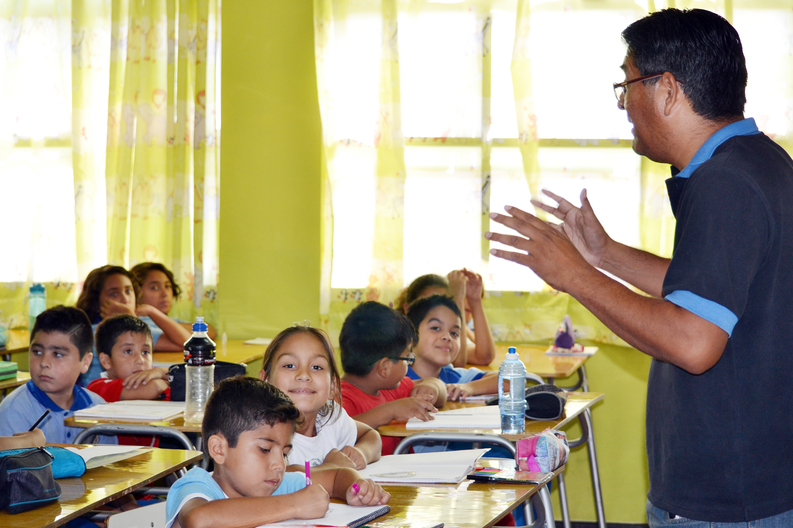
El Proyecto de Innovación Pedagógica en Enseñanza Básica, involucra y asume aspectos curriculares y pedagógicos del desarrollo educativo de las escuelas, y se enmarca en la Ley Nº 20.911/2016 que crea la propuesta de innovación para quinto año básico en Educación ciudadana a través del trabajo reflexivo entre docentes y académicos, con la finalidad de brindar oportunidades de aprendizaje a niños niñas para la vida en democracia del siglo XXI.
  - Textos escolares y Guías didácticas

La gran mayoría de los profesores(as) y estudiantes del DAEM disponen de un ejemplar de la Guía Didáctica del Docente y de los textos en cada una de las asignaturas, para su uso exclusivo, reconociendo masivamente su utilidad. Texto Escolar es un importante instrumento complementario al trabajo docente, utilizado a la par de la Guía Didáctica y el Programa de Estudio del MINEDUC para planificación y diseño de clases.

  - JUNAEB

Las escuela y liceos del DAEM, son beneficiados por prestaciones que van de la alimentación, entrega útiles escolares, lentes, becas, PC para los alumnos de los 7° años, campamentos escolares de verano e inverno, pasaje escolar para básica y media etc.
Explicar creación de oficna de coordinación junaeb
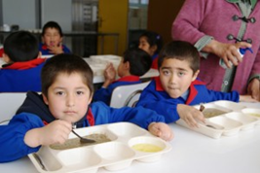
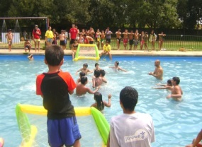



  - Programa Inglés Abre Puertas

El Programa de Voluntarios Angloparlantes 2017, busca fomentar el aprendizaje del inglés de nuestros estudiantes del DAEM a través del intercambio cultural con personas de otros países.

Reuniones de Padres y Apoderados

Parte importante de la participación de los padres y apoderados en la comunidad educativa es que asistan a las reuniones periódicas, donde se exponen temas relevantes en el proceso educativo de sus hijos. A continuación se presenta una tabla con la asistencia promedio correspondiente al primer semestre de cada año. En ella podemos notar que la asistencia promedio aumentó en 3 puntos porcentuales desde el periodo anterior al actual, lo que evidencia el alto compromiso de los equipos directivos de los establecimientos educacionales con la comunidad educativa.

Asistencia Reuniones de Padres y Apoderados
Nombre EE | 2016 | 2017
Liceo A-1 Octavio Palma Pérez | 75% | 80%
Liceo A-2 Politécnico Arica | 49% | 47%
Liceo A-5 Jovina Naranjo Fernández | 50% | 87%
Liceo Agrícola José Abelardo Núñez | 72% | 70%
Liceo B-4 Antonio Varas de la Barra | 63% | 72%
Centro de Capacitación Laboral (CCL) | 45% | 60%
Colegio Integrado Eduardo Frei Montalva | 75% | 72%
Instituto Comercial De Arica | 75% | 78%
Escuela D-10 Gral. José Miguel Carrera | 82% | 75%
Escuela D-11 Manuel Rodríguez Erdoyza | 68% | 67%
Escuela D-12 Rómulo Peña Maturana | 90% | 88%
Liceo Artístico D-13 Dr. Juan Noé Crevani | 65% | 76%
Escuela D-14 Regimiento Rancagua | 87% | 63%
Escuela D-16 Sbtte. Luis Cruz Martínez | 78% | 81%
Escuela D-17 Cdte. Juan José San Martin | 79% | 80%
Escuela D-18 Humberto Valenzuela García | 50% | 70%
Escuela D-21 Tucapel | 68% | 80%
Escuela D-24 Gabriela Mistral | 70% | 81%
Escuela D-4 Republica De Israel | 82% | 85%
Escuela D-6 Republica De Francia | 85% | 76%
Escuela D-7 General Pedro Lagos | 61% | 61%
Escuela E-1 República Argentina | 62% | 69%
Escuela E-15 Ricardo Silva Arriagada | 75% | 88%
Escuela E-26 América | 70% | 70%
Escuela E-30 Las Espiguitas | 90% | 85%
Escuela E-5 Esmeralda | 70% | 77%
Escuela F-22 Ricardo Olea Guerra | 54% | 57%
Escuela F-3 Darío Salas Díaz | 87% | 91%
Escuela G-117 Molinos | 90% | 92%
Escuela G-27 Ignacio Carrera Pinto | 80% | 76%
Escuela G-8 Carlos Condell De La Haza | 80% | 85%
Liceo Pablo Neruda | 65% | 66%
Asistencia Promedio | 72% | 75%

Jardines VTF JUNJI

Son los jardines infantiles y salas cuna supervisados y financiados por la JUNJI pero administrados por organismos públicos o sin fines de lucro, que desarrollen acciones educativas o vinculadas a la protección de la primera infancia, en este caso administrados por el Departamento de Administración de Educación Municipal DAEM via transferencia de fondos (VTF).

Los Jardines Infantiles VTF atienden preferentemente a niños y niñas menores de cuatro años, priorizando en aquellos que provienen de familias que requieren mayores aportes del Estado. Están a cargo de una Directora o Encargada, Educadoras de Párvulos, Coordinadora de nivel, Asistentes Técnicos en Atención de Párvulos, junto a otros profesionales. La matrícula actual suma los 679 infantes. Como este nivel ha sido prioridad en la gestión del DAEM, se creó una Unidad especializada en la administración de estos niveles (slas cunas y jardines infantiles), para lo cual se cuenta con una Coordinadora General VTF DAEM, una Coordinadora Técnico Pedagógica, un encargado de administración y finanzas además de una Secretaria.
AGREGAR PRESUPUESTOS; METAS Y NECESIDADES POR CADA JARDIN

N° | Jardín Infantil | Dirección | Matrícula | E-mail
1 | Suma Panqaritas | Azapa Km. 28 | 106 | sumapanqaritas@sermearica.cl
2 | Inti Jalsu | Azapa Km. 11 | 72 | intijalsu@sermearica.cl
3 | Sueños de angelitos | Daniel Copaja s/n | 72 | angelitos@sermearica.cl
4 | Estrellita del Saber | German Riesco N° 1820 | 72 | estrellitadelsaber@sermearica.cl
5 | Uruchi Amaya | Ángel Braz N° 2268 | 70 | uruchi@sermearica.cl
6 | Payachatas | Ángel Braz N° 2545 | 72 | payachatas@sermearica.cl
7 | Mis Primeros Pasos | San Marcos N° 611 | 32 | primerospasos@sermearica.cl
8 | Mi Rinconcito Feliz | P. Lynch N° 1040 | 62 | rinconcitofeliz@sermearica.cl
9 | Caritas de Sol | María Ilia del Pino N° 706 | 25 | caritadesol@sermearica.cl
10 | Arcoíris | Malahue N° 3719 | 66 | arcoiris@sermearica.cl
11 | Mazorquita | Valle de Lluta Km. 8 | 30 | mazorquita@sermearica.cl

Anexo Escuela Carcelaria

Por el convenio establecido entre el Servicio Nacional de Menores (SENAME), la Secretaría Regional Ministerial de Educación (SECREDUC) y la Ilustre Municipalidad de Arica (IMA), a través del Departamento de Educación Municipal (DAEM), se amplía la oferta de la Escuela Pedro Gutiérrez Torres ubicada al interior del anexo cárcel de ACHA, para incorporar al centro de internación provisoria y al de régimen cerrado de Cerro Sombrero para atención de jóvenes infractores de ley.

Cantidad de Jóvenes por Modalidad
CIP | 10 Alumnos
CRC | 5 Alumnos

Niveles en funcionamiento
En Educación básica: | En Educación Media Adulto Humanístico Científica:
• Nivel básico adulto letra “K” (CIP)  • Curso Combinado Atención 1° a 8 ° año Básico | • Un primer nivel medio adulto H.C. letra “A” (CIP-CRC)  • Atención 1° y 2° Medio  • Un segundo nivel medio adulto H.C. letra “A” (CIP)  • Atención 3° y 4° año Medio

Evaluación Plan de Acción PADEM 2017

La evaluación de los objetivos planteados se realizó en base a lo propuesto en el PADEM 2017, donde se buscaba medir el cumplimiento de las acciones, y también identificar las principales facilidades y dificultades generadas en el periodo de gestión.

De un total de 139 objetivos, 115 fueron evaluados efectivamente, mientras que 10 objetivos fueron determinados inalcanzables debido a que la unidad responsable ya no existe o ciertos cambios en el marco legal no permiten el cumplimiento de los mismos. El número restante no fue evaluado debido a que no se contó con la información suficiente, dentro del periodo de evaluación consignado.

Un 34% de los objetivos planteados se ha ejecutado en su totalidad, además de otro 25% que se encuentra en pleno desarrollo, por lo que gran parte de los objetivos planteados en el ejercicio anterior se han concretado. Considerando que la evaluación se realizó durante el mes de agosto, el 22% de objetivos que no se ha ejecutado tiene una alta probabilidad de cumplimiento en los 4 meses restantes del periodo.

Podríamos decir que el plan de acción consignado para el año 2017 ha sido relativamente exitoso, debido a que un 78% de los objetivos planteados ya se han cumplido o cuentan con un avance considerable a esta altura del año.

Destacan como principales dificultades el bajo compromiso de parte de los involucrados en el la gestión de los objetivos, seguido de la baja oportunidad de los recursos tantos financieros como humanos, sin embargo cabe destacar que para el 50% de los casos no se presentó dificultad alguna para el cumplimiento del objetivo.

En este caso destaca con un alto porcentaje la adecuada coordinación de los involucrados, seguido de un alto compromiso de los mismos y el oportuno aporte de los recursos financieros. Contrasta con lo anterior que en un 11% de los casos no se presentó ninguna facilidad, lo que nos explica las dificultades mencionadas anteriormente

3 Plan de Acción 2018

Jornadas PADEM 2018

Como se ha mencionado anteriormente el proceso PADEM se ha ejecutado de forma participativa y colaborativa con los diferentes actores que interactúan tanto en los procesos administrativos como en los técnico-pedagógicos de la comunidad educativa.

Es por esto que se llevaron a cabo jornadas durante los meses de Agosto y Septiembre, denominadas “Jornada Todos Somos DAEM”, donde tanto la comunidad educativa como los funcionarios DAEM pudieron expresar sus inquietudes y propuestas, con el objetivo de converger en una gran idea para aportar a la mejora de la institución y por supuesto de la Educación Municipal.

A partir del análisis de los objetivos propuestos en el PADEM 2017, se identificó una gran problemática en la formulación de los objetivos, donde un gran porcentaje de estos no cumplió con las características básicas necesarias para la correcta redacción de los mismos.

Dentro del programa se capacitó sobre gestión de objetivos a los diferentes participantes de las jornadas, cuya efectividad se condice con el excelente trabajo realizado en la dinámica grupal.

El trabajo ejecutado durante las jornadas constó de dos partes: Una primera donde los participantes se reunieron en grupo e identificaron problemáticas relacionadas al estamento al que pertenecen, para así posteriormente a través de la formulación de un objetivo plantearse la superación de dichas problemáticas.

Los estamentos participantes fueron los siguientes:
N° | Estamento | Fecha Jornada
1 | Funcionarios Administración DAEM | Viernes 11 de Agosto
2 | Centros de Alumnos Educación Media | Miércoles 30 de Agosto
3 | Centros de Padres y Apoderados | Jueves 31 de Agosto
4 | Directores de establecimientos educacionales | Viernes 1 de Septiembre
5 | Representantes de los Asistentes de la Educación | Lunes 4 de Septiembre
6 | Representantes de los Profesores | Martes 5 de Septiembre
7 | Gremios y Asociaciones | Jueves 7 de Septiembre

Objetivos 2018 – Administración DAEM

En el caso de la jornada Todos Somos DAEM – Funcionarios DAEM, se les entrego la tarea de identificar debilidades y/o amenazas relacionadas a las unidades a las cuales pertenecen, para luego priorizar entre las de carácter de mayor urgencia e impacto, es así como cada unidad determinó la debilidad de mayor criticidad y en base a esta se procedió a redactar el objetivo.
A continuación presentaremos los objetivos por unidad DAEM:

Dirección
Unidad | Objetivo
Control de Gestión | Identificar y desarrollar los procedimientos de mayor criticidad e impacto de acuerdo a la normativa legal vigente de modo de controlar la eficiencia de su gestión.
Control de Gestión | Identificar, clasificar y organizar funciones de los cargos de la administración DAEM, de acuerdo a la estructura organizacional vigente, para desarrollar un manual de descripciones de cargos.

Dirección
Unidad | Objetivo
Unidad Jurídica | Velar por el cumplimiento e irrestricto apego a las disposiciones legales que deben observarse cotidianamente en todas las acciones que lleva a cabo este Departamento de Educación Municipal.

Departamento de Desarrollo y Gestión de Personas
Unidad | Objetivo
Personal | Optimizar los tiempos de elaboración de documentos para materializar procesos de contratación y derivados, respecto de todos los colaboradores DAEM.
Archivo | Registrar la documentación de la totalidad de los funcionarios en el registro SIAPER y ARCHIVO para lograr actualización completa de los sistemas.
Remuneraciones | Optimizar los tiempos de ejecución de procesos de pago y rendiciones de acuerdo a plazos legalmente establecidos para dar cumplimiento a todos sus requerimientos.

Departamento de Planificación
Unidad | Objetivo
Planificación | Implementar un sistema de control para las emergencias atendidas por la unidad de mantención, a fin de contar con un registro que contribuya como base de datos para la medición de tiempos de respuesta y levantamiento de nuevos proyectos.

Departamento de Administración y Finanzas
Unidad | Objetivo
Contabilidad | Establecer directrices de cumplimiento en procesos de acuerdo a la normativa legal vigente para lograr una reducción en la entrega de respuestas en un 10% anual.
Contabilidad | Disminuir en un 20% los tiempos de entrega de los Fondos Globales a los Directores y Encargadas de las Salas Cunas, poniendo énfasis a las revisiones previas al envío de Control IMA, haciéndole seguimiento a que rindan a tiempo los E.E. y además estar al día en las nuevas instrucciones del envío de la información a la Ley de Transparencia
Subvención y Asistencia | Posicionar la Unidad de Subvención y Asistencia como articuladora de la información que le compete hacia la dirección y otras unidades del DAEM, para mejorar los procesos, además de procurar minimizar la prevalencia de cursos no habilitados o con baja matrícula. Todo en miras a contribuir a la construcción de un servicio eficiente, eficaz y efectivo.
Presupuesto | Visar la Disponibilidad Presupuestaria a través de la construcción y emisión del Certificado de Disponibilidad Presupuestaria en un tiempo no mayor a las 72 horas (03 días hábiles), entre la fecha de recepción del requerimiento de compras y la emisión del Certificado Presupuestario.
Presupuesto | Asegurar que la planificación presupuestaria del Sub Título 21: Gasto en Personal se ejecute de tal forma que no genere déficit financiero en la ejecución presupuestaria de Ingresos y Gastos Daem para el año 2018.
Rendiciones | Registrar Trimestralmente en las planillas (formato oficial) los Gastos y las Remuneraciones que se deben Rendir una vez al año en la Plataforma de la Superintendencia de Educación.

Departamento Técnico Pedagógico
Unidad | Objetivo
Coordinación Básica y Media | Establecer procesos de gestión documental interno que se encuentren enmarcados en la normativa legal vigente en atención oportuna a los requerimientos de establecimientos.
Programa de Integración Escolar | Incorporar supervisiones técnicas pedagógicas a través de visitas frecuentes a establecimientos para lograr identificar el panorama actual del funcionamiento de los profesionales PIE.
Coordinación VTF JUNJI | Identificar el liderazgo en el equipo de trabajo reforzando sus capacidades para consolidar el compromiso de sus funcionarias.
Unidad Técnico Pedagógica | Generar talleres sistemáticos (mensuales) que permita un monitoreo continuo y permanente sobre los procesos que implementan los Establecimientos Educacionales y sus equipos directivos.
Subvención Escolar Preferencial | Asesorar sistemáticamente a los equipos directivos y comunidad educativa de nuestros Establecimientos en todos los aspectos del ciclo de mejora continua (planificación estratégica, adecuaciones de PEI y construcción de PME) establecidos en la nueva normativa educativa.
Habilidades para la I | Incorporar reuniones periódicas con el equipo HPV II para articular y mejorar las prácticas llevadas a cabo en las escuelas DAEM.
Habilidades para la II | Solicitar aumento de jornada laboral completa para cumplir con las acciones descritas en la propuesta anual y así mejorar el clima laboral del equipo.
Coordinación Extraescolar | Generar a la comunidad escolar áreas de participación para el desarrollo integral de sus estudiantes.

Objetivos 2018 – Comunidad Educativa

Jornada Todos Somos DAEM – Centros de Alumnos

Si bien las problemáticas identificadas por los estudiantes incluyen la carencia de apoyo en general y de recursos varios, en el conversatorio se pudo determinar que en realidad para lograr ser un ente importante en la comunidad educativa se debe en primera instancia definir la razón de ser de los centros de alumnos dentro de los establecimientos, ya que al consultar a los alumnos, estos indica que su única misión es organizar el aniversario anualmente. Se entiende que si no se conoce su función, difícilmente se logrará representatividad para exigir los recursos necesarios.

Problemáticas Identificadas por los Centros de Alumnos
- No hay talleres de orientación
- Tráfico de drogas
- Falta de implementación deportiva
- Prohibición de jeans day
- No existe una inducción al Centro de Alumnos entrante
- Poca comprensión de los profesores
- Poco apoyo del centro de padres

Objetivo 2018 - Centros de Alumnos
Identificar y definir las funciones del Centro de Alumnos en la comunidad educativa para que se instaure su representatividad en el plan de acción del colegio.

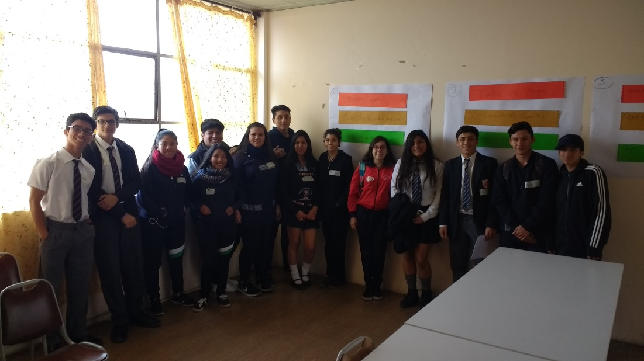

Jornada Todos Somos DAEM – Centros de Padres y Apoderados

Problemáticas Identificadas por los Centros de Padres y Apoderados
- Comunicación-Trabajo en equipo-Articulación
- Compromiso de los apoderados
- Droga-Embarazo-Disciplina-
- Cómo motivar a los apoderados para que participen y se integren en la participación de buscar acciones para mejorar conductas de los niños ( sug: Hacer charlas entre centros de padres)
- Trabajo en equipo para fortalecer las debilidades en la comunicación entre equipo directivo y centro de padres.
- Crear una unidad encargada de coordinar la gestión de los padres y apoderados
- Compromiso de aumentar la asistencia de los padres a reuniones

En el caso de los centros de padres y apoderados en 5 de 9 problemáticas se menciona la carencia de trabajo en equipo, así como también la falta de comunicación entre los diferentes centros de padres de los establecimientos municipales. Además en el conversatorio se llegó a la conclusión que la gran mayoría de los centros desconocen su función dentro de la comunidad educativa. Es por esto que se concretó el siguiente objetivo para el periodo 2018.

Objetivo 2018 – Centros de Padres y Apoderados
Generar los espacios necesarios para lograr una coordinación general de los centros de padres de los establecimientos municipales de modo de asesorar a los mismos en temáticas de convivencia escolar y formulación de proyectos.
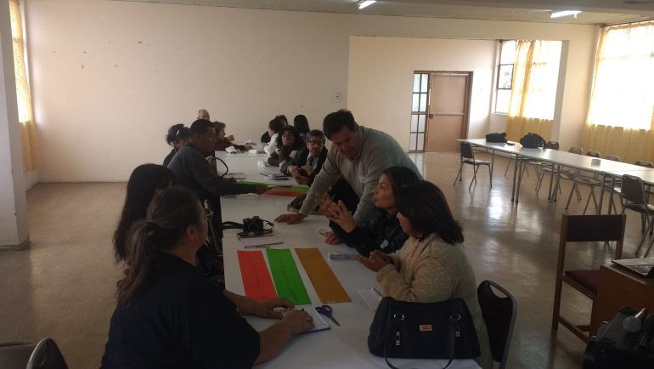

Jornada Todos Somos DAEM – Directores

En el caso de los Directores de establecimientos, las problemáticas presentadas obedecen a la baja eficiencia de los procesos administrativos tanto de compras como de contratación de recursos humanos.

Problemáticas Identificadas por Directores
- Adquisiciones lentas, desfasadas y no realizadas
- Falta difusión para la educación especial
- Falta de recursos
- Falta capacitaciones
- Problema de infraestructura
- Infraestructura deficiente, red de agua, red eléctrica y techumbre
- Burocracia y lentitud en la tramitación de adquisición de recursos para el funcionamiento eficiente de las escuelas y liceos
- Alto % de personal a contrata en las escuelas y liceos
- Bajas remuneraciones de monitores de aulas contratados por la sep y las fechas de término de su contratación
- Procesos de compra poco efectivos
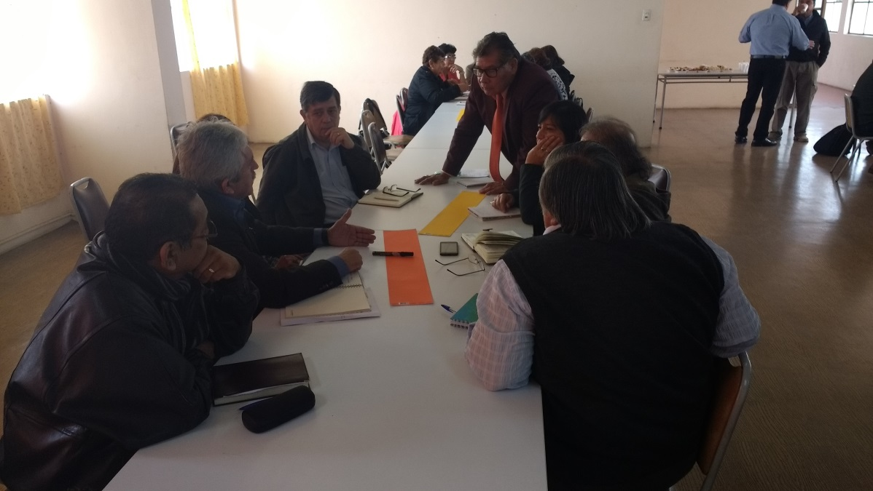

Objetivo 2018 - Directores
Optimizar procesos administrativos de gestión de compras, recursos humanos e infraestructura de modo de lograr agilizar la obtención de los recursos necesarios para el cumplimiento del PME de cada EE.

Jornada Todos Somos DAEM – Asistentes de la Educación

Problemáticas Identificadas por los Asistentes de la Educación
- Carrera funcionaría para mejorar remuneraciones, incremento de vacaciones, perfeccionamiento, reconocimiento perfeccionamiento, recuperar los bienios y equidad remuneración para los asistentes de la educación profesionales.
- Que se destinen recursos para adquirir uniformes de buena calidad (dependiendo la función de cada funcionario).
- Que se otorgue el beneficio del día del asistente de la educación para todos los asistentes aunque no estén inscritos en una agrupación y que la autorización sea anticipada. Que se incluya en el cronograma de actividades del colegio.
- Desorden administrativo.
- Falta de atención del DAEM (horario).
- Estatuto de los asistentes de la educación, normativas claras a través reglamentos internos DAEM (no a criterio del director).
- Problemas con la señal de internet y NAPSIS.
- Especificar roles y funciones de los asistentes de la educación en sus contratos de trabajo.
- Capacitaciones para los asistentes de la educación.
- Descripciones de cargo y funciones que protejan los derechos de trabajadores de manera equitativa, que el DAEM tome responsabilidades de la dirección con criterio.
- Carrera funcionaria, antigüedades, capacitaciones, vacaciones/recursos, Bonos de reconocimiento y día del asistente.
- Correcto uso de EPP (equipo de protección personal) y uniforme.

Los asistentes de la educación mencionan en general la falta de una carrera funcionaria donde vean resguardados sus derechos y deberes. Sin embargo plantearse un objetivo relacionado a una carrera funcionaria no está al alcance del estamento, por lo que se optó por concentrarse en la falta de definición en cuanto a las funciones, que traen consigo problemas de salud y seguridad en el trabajo, ya que muchos de los asistentes de la educación ejecutan labores que no están contempladas dentro de su cargo en el establecimiento.

Objetivo 2018 – Asistentes de la Educación
Identificar y definir las funciones de la totalidad de las labores de los asistentes de la educación de modo de evitar la vulneración de derechos y riesgos de seguridad en el trabajo.

Jornada Todos Somos DAEM – Profesores

Problemáticas Identificadas por los Profesores
- Demora en la gestión de recursos humanos e insumos
- Falta de tiempo efectivo para articular las comunidades de aprendizaje dentro de los establecimientos
- Falta de espacio para el intercambio de experiencias pedagógicas y la reflexión docente
- Administración burocrática de los recursos
- Mejorar la red inalámbrica y la plataforma "Napsis" mantención permanente de los equipos tecnológicos
- Dotar a los establecimientos con profesionales necesarios para la atención de los alumnos con NEE
- Agilizar las compras de materiales e insumos
- Capacitaciones sectorizadas
- Intercambios pedagógicos
- Organización de profesores
- Demora en la gestión de recursos humanos e insumos
- Falta de tiempo efectivo para articular las comunidades de aprendizaje dentro de los establecimientos
- Falta de espacio para el intercambio de experiencias pedagógicas y la reflexión docente

Los profesores en general discutieron sobre la falta de espacios de interacción con sus pares, donde puedan intercambiar conocimientos pedagógicos y experiencias en aula, de este modo el objetivo plateado orienta al establecimiento de una organización diferente al gremio existente, donde primen los esfuerzos por mejorar la educación municipal desde el punto de vista docente.

Objetivo 2018 - Profesores
Organizar a los docentes representantes de los consejos escolares del DAEM generando los espacios suficientes para lograr un intercambio pedagógico efectivo con el fin de mejorar la calidad del trabajo en aula.
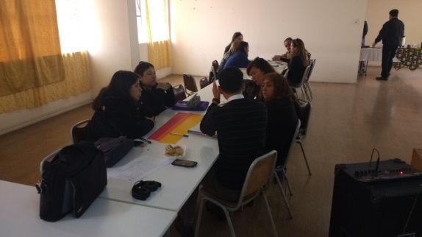

Jornada Todos Somos DAEM – Asociaciones Gremiales

Problemáticas Identificadas por los Asociaciones Gremiales
- Comunicación vertical y horizontal.
- Falta de autocrítica
- Falta de Protocolo
- Falta personal para reemplazo (no se reemplaza por menos de 7 días)

El estamento de los gremios o asociaciones de funcionarios autodiagnostican la falta de trabajo en equipo con sus pares, entendiendo que a mayor coordinación y cohesión entre los diferentes grupos de funcionarios se podrán logran mayores resultados en sus exigencias laborales. Así se determinó formular un objetivo que los obligue a reunirse periódicamente, para intercambiar información y solicitar mejoras laborales en conjunto.

Objetivo 2018 – Asociaciones Gremiales
Gestionar reuniones mensuales de intercambio de información relevante con la participación de las asociaciones gremiales y representantes del DAEM, a objeto de mejorar la comunicación, atención a la comunidad educativa y lograr reconocimiento a los funcionarios.

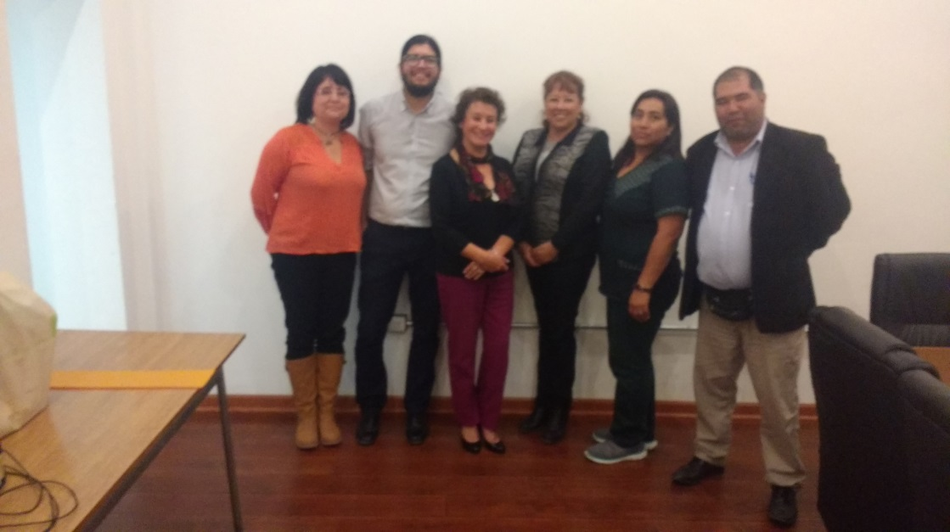

Jornada Todos Somos DAEM – Microcentros

Dada la diversidad de establecimientos educacionales con los que cuenta la comuna, se hace necesario realizar un trabajo diferenciado con las escuelas rurales que no poseen las mismas condiciones, que los ubicados en la ciudad, para impartir una educación municipal de calidad. Es por esto que los microcentros presentan a continuación sus propios objetivos adecuados a su realidad.

Problemáticas Identificadas por los Gremios
- Que se cumpla el trabajo colaborativo para una retroalimentación efectiva.
- Mantener comunicación y brindar información formal.
- Falta de conocimiento para usar las TIC.
- Falta de conocimiento para hacer mantención a las TIC.
- Carecemos de conocimientos específicos para atender a alumnos con necesidades educativas especiales.
- Docentes ejercen sin tener la especialidad.
- Burocracia al responder a solicitudes o necesidades de la escuela.
- Distribución del tiempo pedagógico en las salas multigrado.

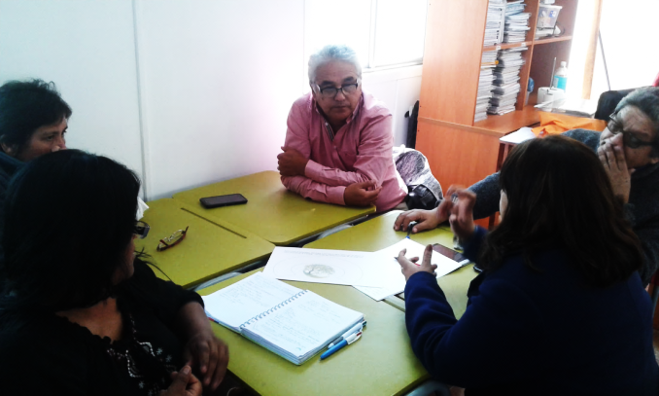
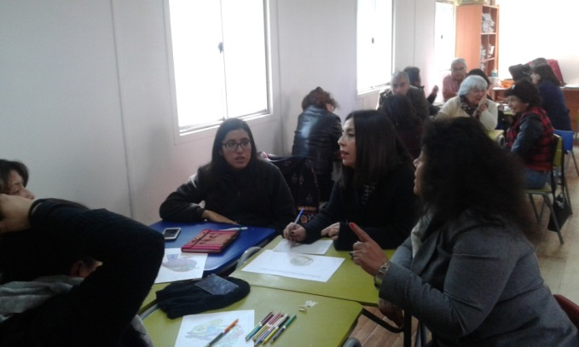
Objetivos 2018 - Microcentros
Generar instancias de capacitación para todos los actores de la comunidad educativa enfocadas a aspectos conductuales de los estudiantes, fortaleciendo debilidades y capacidades personales.
Destinar recursos económicos 3 veces al año para efectuar mantención y reparación de los equipos TIC, en servicios técnicos garantizados o con personal idóneo que apoye esta necesidad.
Gestionar que la actual ATP, que cuenta con el perfil y conocimiento del área rural, sea exclusiva para el Microcentro Arica, dando apoyo técnico pedagógico y administrativo a las 4 escuelas.

Escuelas Especiales

Dentro del universo de establecimientos DAEM de Arica, se encuentran tres establecimientos particulares, en característica y servicio, que atienden bajo condiciones diferentes, debido a que sus estudiantes presentan capacidades diferentes al común denominador, por un lado alumnos con necesidades educativas especiales y por otro alumnos con algún régimen penitenciario. Dichos establecimientos en el 2017 fueron integrados al proceso de construcción de plan de mejora educativa (PME), con objetivos, sellos y desafíos educativos antes nos planteados, sin embargo ninguno poseo una asesoría directa para realizar dicho proceso de planificación estratégica. Estos establecimientos son:

- Escuela F-22 Ricardo Olea Guerra.
- Centro de Capacitación Laboral (CCL) Reino de Bélgica.
- Escuela E-93 Pedro Gutiérrez Torres

Objetivo 2018 – Escuelas Especiales
Recibir asesoría educativa, acompañamiento y aporte periódico en contexto del plan de mejoramiento educativo, permitiendo enfrentar nuevos desafíos educativos y difundir su trabajo a la comunidad con una mirada inclusiva e integradora que permita a sus estudiantes incorporarse a la sociedad actual.
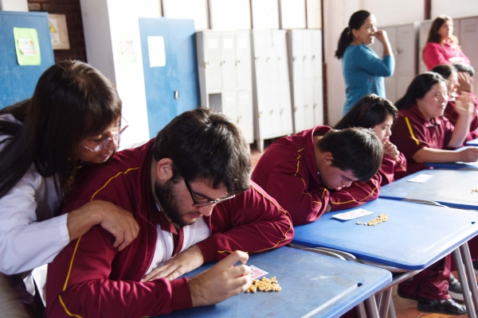

Extracto Plan de Mejoramiento Educativo de Establecimientos Educacionales (PME)

Aprendizajes Esenciales | Sellos | Establecimientos | Vinculación con PME
Combinación de factores que favorezcan los aprendizajes en libertad | Estamos orientados al logro de aprendizajes y desempeños docentes de calidad. | Liceo A-1 Octavio Palma Pérez | A través de la dimensión pedagógica, liderazgo, convivencia escolar y gestión de recursos se desarrollan acciones concretas a implementar con los diferentes estamentos de la comunidad escolar en forma transversal al sello.
 | Formamos estudiantes reflexivos, dialogantes, participativos, orientados hacia el aprendizaje y el logro de metas de superación personal y académica. | Liceo A-1 Octavio Palma Pérez
 | Ofrecemos un buen ambiente de convivencia, un ambiente de respeto, tolerancia, diálogo y  Seguridad. | Liceo A-1 Octavio Palma Pérez
Centrada en el desarrollo de estrategias inclusivas que favorezcan el desarrollo integral del estudiante. | Inclusión educativa ante la diversidad. | Escuela G-117 Molinos
 | Aprender a ser estudiantes inclusivos, que respeten la diversidad, construyan sus propios aprendizajes y apoyen los aprendizajes de sus pares. | Escuela E-5 Esmeralda

Aprendizajes Esenciales | Sellos | Establecimientos | Vinculación con PME
Fomento de la diversidad cultural y ambiental desde sus diferentes aportes y perspectivas, favoreciendo el apego cultural, desarrollo social, artístico y ambiental de su entorno territorial. | Valoración y fomento de la diversidad cultural y ambiental. | Escuela G-55 Chaca | A través de la dimensión pedagógica, liderazgo, convivencia escolar y gestión de recursos se desarrollan acciones concretas a implementar con los diferentes estamentos de la comunidad escolar en forma transversal al sello.
 | Acogedora e intercultural. | Escuela G-28 España
 | El sello de la escuela es la MUTICULTURALIDAD. | Escuela G-27 Ignacio Carrera Pinto
 | Aprender a adquirir habilidades sociales y emocionales que conduzcan a mejorar la autoestima a través de la cultura y las artes. | Escuela G-27 Ignacio Carrera Pinto
 | Aprender a internalizar los valores seculares (conjunto de valores morales y un punto de vista filosófico y científico no teísta ni religiosa), aplicándolos en todo el contexto escolar. | Escuela G-27 Ignacio Carrera Pinto
 | Respeto a la Diversidad y al Medio Ambiente. | Escuela D-21 Tucapel
 | Respetar y promover la diversidad de los estudiantes. | Escuela G-20 Gral. Manuel Baquedano
 | Acogida inter-cultural e inclusiva. | Escuela G-31 Pampa Algodonal
 | Valoración y fomento a la diversidad cultural. | Escuela G-8 Carlos Condell De La Haza
 | La Interculturalidad. | Liceo Agricola José Abelardo Núñez
 | Multiculturalidad. | Escuela D-12 Rómulo Peña Maturana

Aprendizajes Esenciales | Sellos | Establecimientos | Vinculación con PME
Centrada en el desarrollo científico, artístico y cultural, por medio de la indagación y el juego que estimule los sentidos de los estudiantes y les permita ser felices. | Desarrollo de Habilidades científicas. | Escuela F-3 Darío Salas Díaz | A través de la dimensión pedagógica, liderazgo, convivencia escolar y gestión de recursos se desarrollan acciones concretas a implementar con los diferentes estamentos de la comunidad escolar en forma transversal al sello.
 | Desarrollo de habilidades artístico culturales. | Escuela F-3 Darío Salas Díaz
 | Fomento de la alegría. | Escuela F-3 Darío Salas Díaz
Exploración y desarrollo integral de las capacidades de estudiantes especiales en sus experiencias sociales y afectivas. | Aprender a ser inclusivo a través del arte y deporte. | Escuela F-22 Ricardo Olea Guerra
 | Aprender a ser ciudadano con participación, alegría y compromiso. | Escuela F-22 Ricardo Olea Guerra
Fomento y desarrollo de la literatura y lectura como foco de expresión, comprensión y creación. | Incentivar el gusto por la lectura y entregar aprendizajes significativos y de  Calidad a sus estudiantes. | Escuela E-5 Esmeralda
 | Crecemos a través de la lectura. | Escuela D-14 Regimiento Rancagua
 | Énfasis en el desarrollo de la expresión literaria. | Escuela D-17 Cdte. Juan José San Martin

Aprendizajes Esenciales | Sellos | Establecimientos | Vinculación con PME
Favorece el cuidado, protección y comprensión del entorno, desde una perspectiva de sustentabilidad y respeto ante nuestro entorno y ecosistema. | Escuela con una visión ecológica, que promueve el cuidado y valoración del medio ambiente. | Escuela E-5 Esmeralda | A través de la dimensión pedagógica, liderazgo, convivencia escolar y gestión de recursos se desarrollan acciones concretas a implementar con los diferentes estamentos de la comunidad escolar en forma transversal al sello
 | Cuidado y protección del medio ambiente. | Colegio D-91 Centenario De Arica
 | "Cuidando el medio Ambiente". | Escuela D-11 Manuel Rodríguez Erdoyza
 | Conciencia Ecológica. | Escuela D-16 Sbtte. Luis Cruz Martínez
 | Respetar y promover el medio ambiente. | Escuela G-20 Gral. Manuel Baquedano
 | Ambientalista. | Escuela E-26 América
 | Responsabilidad con el medio natural, social, cultural y personal. | Escuela Jorge Alessandri Rodríguez
 | Respeto y cuidado por el medio ambiente. | Liceo A-2 Politécnico Arica
Enfocado en cuatro dimensión que se articulan y desarrollan para lograr un individuo integral con foco en la inclusión, clima de convivencia, participación y desarrollo de competencias esenciales. | Educación inclusiva | Escuela D-18 Humberto Valenzuela García
 | Convivencia escolar | Escuela D-18 Humberto Valenzuela García
 | Formación ciudadana. | Escuela D-18 Humberto Valenzuela García
 | Desarrollo de habilidades y competencias. | Escuela D-18 Humberto Valenzuela García

Aprendizajes Esenciales | Sellos | Establecimientos | Vinculación con PME
Desarrollo y fomento del arte desde lo cultural y la participación ciudadana como medios de expresión. | Artístico. | Liceo Artístico D-13 Dr. Juan Noé Crevani | A través de la dimensión pedagógica, liderazgo, convivencia escolar y gestión de recursos se desarrollan acciones concretas a implementar con los diferentes estamentos de la comunidad escolar en forma transversal al sello
 | Patrimonio Cultural. | Liceo Artístico D-13 Dr. Juan Noé Crevani
 | Formación Ciudadana. | Liceo Artístico D-13 Dr. Juan Noé Crevani
 | Patrimonio Cultural. | Escuela E-26 América
Favorece y fomenta la expresión y opinión de sus educandos desde la participación activa. | Educar con Opinión. | Escuela D-10 Gral. José Miguel Carrera
Enfocado en el desarrollo del rol de genero dentro del ámbito de la participación. | Propiciando el liderazgo femenino de manera democrática y participativa. | Escuela D-6 Republica De Francia
Enfocada en desarrollar las habilidades, capacidades y condiciones necesarias para la inserción en el mundo laboral y social. | Diversidad Multicultural. | Escuela E-93 Pedro Gutiérrez Torres
 | Reinserción Laboral. | Escuela E-93 Pedro Gutiérrez Torres
 | Reinserción Social. | Escuela E-93 Pedro Gutiérrez Torres
 | Fortalecimiento de Habilidades  Blandas. | Escuela E-93 Pedro Gutiérrez Torres
Entregar a los párvulos las condiciones y habilidades necesarias para un desarrollo creativo e integral. | Niñas y niños autónomos y creativos. | Escuela E-30 Las Espiguitas
 | Respeto por una sana convivencia. | Escuela E-30 Las Espiguitas
Desarrollar los conceptos, habilidades y condiciones para el fomento de vida saludable. | Promoción de una vida saludable. | Escuela D-17 Cdte. Juan José San Martin
 | Vida saludable | Escuela D-14 Regimiento Rancagua

Aprendizajes Esenciales | Sellos | Establecimientos | Vinculación con PME
Centrado en estándares de calidad educativa que combinan capital humano, calidad educativa, inclusión, integración , equidad y clima de convivencia escolar dentro del recinto educativo , favoreciendo el desarrollo integral de los alumnos/as. | Aprendizaje significativo y de calidad. | Escuela D-7 General Pedro Lagos | A través de la dimensión pedagógica, liderazgo, convivencia escolar y gestión de recursos se desarrollan acciones concretas a implementar con los diferentes estamentos de la comunidad escolar en forma transversal al sello
 | El trabajo pedagógico. | Escuela D-7 General Pedro Lagos
 | Las normas de convivencia y de seguridad. | Escuela D-7 General Pedro Lagos
 | Formación Integral. | Colegio Integrado Eduardo Frei Montalva
 | Aprendizaje de calidad con equidad. | Colegio Integrado Eduardo Frei Montalva
 | Promueve el desarrollo integral de los/as estudiantes. | Colegio Integrado Eduardo Frei Montalva
 | Excelencia académica. | Liceo A-5 Jovina Naranjo Fernández
 | Formación integral. | Liceo A-5 Jovina Naranjo Fernández
 | Trabajo en equipo. | Escuela E-15 Ricardo Silva Arriagada
 | Ambiente de convivencia | Escuela E-15 Ricardo Silva Arriagada
 | Altas expectativas. | Escuela E-15 Ricardo Silva Arriagada
 | Aprendizajes de calidad. | Escuela E-15 Ricardo Silva Arriagada
 | Inclusión | Escuela E-1 República Argentina
 | Calidad educativa. | Escuela E-1 República Argentina
 | Capital Humano. | Escuela E-1 República Argentina
 | Formación Integral. | Escuela G-8 Carlos Condell De La Haza
 | Aprendizajes de calidad. | Escuela G-8 Carlos Condell De La Haza
 | Formación enmarcada en desarrollo sostenible. | Liceo Agrícola José Abelardo Núñez
 | Desarrollo integral. | Liceo Agrícola José Abelardo Núñez
 | Formación integral. | Escuela D-4 Republica De Israel
 | Convivencia escolar. | Escuela D-4 Republica De Israel
 | Altas expectativas. | Escuela D-4 Republica De Israel
 | Asistencia | Escuela D-4 Republica De Israel
 | Ambiente adecuado para aprendizajes significativos. | Escuela D-21 Tucapel

Aprendizajes Esenciales | Sellos | Establecimientos | Vinculación con PME
Entregar las competencias, habilidades y conocimientos necesarios para competir en el mundo laboral desde el concepto social, afectivo e integral del desarrollo humano. | Enfocados en la Formación Integral. | Liceo Pablo Neruda | A través de la dimensión pedagógica, liderazgo, convivencia escolar y gestión de recursos se desarrollan acciones concretas a implementar con los diferentes estamentos de la comunidad escolar en forma transversal al sello
 | Ser agentes de Contención Afectiva en el proceso de aprendizaje. | Liceo Pablo Neruda
 | Promover Movilidad Social. | Liceo Pablo Neruda
 | Educación de calidad. | Liceo B-4 Antonio Varas de la Barra
 | Formación para la vida. | Liceo B-4 Antonio Varas de la Barra
 | Formación para el trabajo. | Liceo B-4 Antonio Varas de la Barra
 | Formación Integral e inclusiva. | Liceo B-4 Antonio Varas de la Barra
 | Participación ciudadana. | Liceo A-2 Politécnico Arica
 | Formar profesionales integrales. | Instituto Comercial De Arica
 | Formación inclusiva. | Instituto Comercial De Arica
 | Promover el emprendimiento. | Instituto Comercial De Arica
 | Fomentar el perfeccionamiento de directivos, docentes y asistentes de la educación. | Instituto Comercial De Arica
Centrada en la formación integral del ser humano, desde una perspectiva humanista. | Humanista. | Escuela D-24 Gabriela Mistral
 | Artístico – Deportivo. | Escuela D-24 Gabriela Mistral
 | Valórico, Afectivo y Social. | Escuela D-24 Gabriela Mistral
Favorece el desarrollo de habilidades y competencias de alumnos con capacidades especiales que permita su inserción social y laboral. | Formación para la vida y el trabajo. | Centro de Capacitación Laboral (CCL)
Desarrolla los aprendizajes desde un clima acogedor, favoreciendo el desarrollo afectivo y social. | Aprender a tener un buen trato y ser acogedor con sus pares y personas en general. | Escuela Jorge Alessandri Rodríguez

Método de Evaluación Objetivos Propuestos

Para este proceso se realizará una evaluación gradual de los objetivos propuestos por cada una de las unidades DAEM y estamentos de la educación, a través de 2 reuniones por semestre, donde se solicitará en primera instancia el plan de acción para el cumplimiento del objetivo, es decir el listado de metas propuestas para la gestión de los resultados esperados durante el periodo y para posteriormente dar informe del estado de avance de las acciones propuestas, de modo de lograr mitigar los obstáculos que se presenten durante la ejecución de las mismas. A continuación se presentan las etapas de evaluación de objetivos.

N° | Etapa | Descripción | Variable Tiempo
1 | Desarrollo de plan de acción para el cumplimiento del objetivo. | Se solicitará a los actores del objetivo a evaluar, que identifiquen y expresen en una carta Gantt las acciones pertinentes para el cumplimiento del objetivo. De este modo se gestionará meta a meta la consecución del objetivo. | Primer Control:  Objetivos Administración DAEM, Rango de meses Enero a Febrero
1 |  |  | Primer Control:  Objetivos Comunidad Educativa, Rango de meses Marzo a Abril.
2 | Primera evaluación del cumplimiento del plan de acción (metas). | Se evaluará el avance de las acciones a desarrollar en el período de tiempo cursado. De esta etapa se obtendrá un indicador que calcule el porcentaje de cumplimiento del objetivo.  Indicador: N° de metas cumplidas/N° total de metas | Segundo Control:  Objetivos Administración DAEM, Rango de meses  Abril a Mayo.
2 |  |  | Segundo Control:  Objetivos Comunidad Educativa, Rango de meses Junio a Julio.
3 | Segunda evaluación del cumplimiento del plan de acción (metas). | Se evaluará el avance de las acciones a desarrollar en el periodo de tiempo cursado. De esta etapa se obtendrá un indicador que calcule el porcentaje de cumplimiento del objetivo.  Indicador: N° de metas cumplidas/N° total de metas | Tercer Control:  Objetivos Administración DAEM, Rango de meses  Julio a Agosto.
3 |  |  | Tercer Control:  Objetivos Comunidad Educativa, Rango de meses Septiembre a Octubre.
4 | Tercera evaluación del cumplimiento del plan de acción (metas). | Se evaluará el avance de las acciones a desarrollar en el periodo de tiempo cursado. De esta etapa se obtendrá un indicador que calcule el porcentaje de cumplimiento del objetivo.  Indicador: N° de metas cumplidas/N° total de metas | Cuarto Control:  Objetivos Administración DAEM, Rango de meses  Octubre a Noviembre.
4 |  |  | Cuarto Control:  Objetivos Comunidad Educativa, Rango de meses Noviembre a Diciembre.
5 | Cuarta evaluación del cumplimiento del plan de acción (metas Administración DAEM) | Se evaluará el avance de las acciones a desarrollar en el periodo de tiempo cursado. De esta etapa se obtendrá un indicador que calcule el porcentaje de cumplimiento del objetivo.  Indicador: N° de metas cumplidas/N° total de metas | Quinto Control:  Mes de Diciembre.

De este modo se logrará obtener un control total de las gestiones de los involucrados en los planes de acción, identificando las dificultades y facilidades para el cumplimiento de los objetivos propuestos y su nivel de cumplimiento final.

4 Proyecciones 2018

Dotación Docente

Proyección Dotación Docente 2018
Escalafón | N° Docentes | N° horas
DAEM | 2 | 88
Director Alta Dirección Pública | 20 | 880
Director Ley 19.070 | 15 | 660
Subdirector | 2 | 88
Inspector General | 22 | 968
Inspector General en Función | 19 | 836
Orientación Orientador | 35 | 1540
Unidad Técnica Pedagógica | 23 | 1012
U. Técnico Pedagógica en Función | 17 | 748
En Educ. Parvularia NT1 | 35 | 1421
En Educ. Parvularia NT2 | 44 | 1768
Segunda Educadora Ley N°20903 | 25 | 836
En Educ. Gral. Básica | 486 | 14162
En Educ. Gral. Básica Adultos | 33 | 851
En Educ. Diferencial | 32 | 1010
Esc. Especiales Diferenciada | 37 | 1136
En Educ. Media Hum. Científica | 149 | 3912
En Educ. Media Técnica Profesional | 211 | 6738
En Educ. Media Adultos (HC/TP) | 54 | 1229
Total Proyección | 1.261 | 39.883

Observación:
Aplicación Ley 20.903 Aumentó horas no lectivas, Contratación Segunda Educadora
No se considera horas colaborativas PIE Decreto 17

Dotación Asistentes de la Educación

Proyección Dotación Asistentes de la Educación 2018
Asistentes | Cantidad | Horas
Asistentes Profesionales | 404 | 14.539
Asistentes Paradocentes | 707 | 29.161
Asistentes Auxiliares | 247 | 11.033
Totales | 1.358 | 54.733

Evolución Dotación DAEM
 | 2015 | 2016 | 2017 | 2018
Dotación DAEM | 185 | 153 | 157 | 180

Matrícula 2018

N° | Establecimientos | 2017 | 2018
1 | Liceo A-1 Octavio Palma Pérez | 1.089 | 1.045
2 | Liceo A-2 Politécnico Arica | 756 | 705
3 | Liceo A-5 Jovina Naranjo Fernández | 963 | 956
4 | Liceo Agrícola José Abelardo Núñez | 770 | 750
5 | Liceo B-4 Antonio Varas de la Barra | 1.055 | 1.050
6 | Centro de Capacitación Laboral (CCL) | 107 | 110
7 | Colegio Integrado Eduardo Frei Montalva | 635 | 620
8 | Instituto Comercial De Arica | 537 | 514
9 | Escuela D-10 Gral. José Miguel Carrera | 324 | 320
10 | Escuela D-11 Manuel Rodríguez Erdoyza | 269 | 253
11 | Escuela D-12 Rómulo Pena Maturana | 217 | 210
12 | Liceo Artístico D-13 Dr. Juan Noé Crevani | 380 | 400
13 | Escuela D-14 Regimiento Rancagua | 277 | 280
14 | Escuela D-16 Sbtte. Luis Cruz Martínez | 335 | 351
15 | Escuela D-17 Cdte. Juan José San Martin | 328 | 300
16 | Escuela D-18 Humberto Valenzuela García | 338 | 320
17 | Escuela D-21 Tucapel | 453 | 450
18 | Escuela D-24 Gabriela Mistral | 999 | 994
19 | Escuela D-4 Republica De Israel | 1.526 | 1.486
20 | Escuela D-6 Republica De Francia | 164 | 120
21 | Escuela D-7 General Pedro Lagos | 395 | 395
22 | Colegio D-91 Centenario De Arica | 620 | 650
23 | Escuela E-1 República Argentina | 170 | 180
24 | Escuela E-15 Ricardo Silva Arriagada | 796 | 788
25 | Escuela E-26 América | 527 | 515
26 | Escuela E-30 Las Espiguitas | 200 | 200
27 | Escuela E-5 Esmeralda | 254 | 254
28 | Escuela E-93 Pedro Gutiérrez Torres | 523 | 500
29 | Escuela F-22 Ricardo Olea Guerra | 172 | 172
30 | Escuela F-3 Darío Salas Díaz | 424 | 428
31 | Escuela G-117 Molinos | 19 | 18
32 | Escuela G-20 Gral. Manuel Baquedano | 115 | 110
33 | Escuela G-27 Ignacio Carrera Pinto | 290 | 280
34 | Escuela G-28 España | 540 | 537
35 | Escuela G-31 Pampa Algodonal | 80 | 71
36 | Escuela G-55 Chaca | 27 | 27
37 | Escuela G-8 Carlos Condell De La Haza | 195 | 202
38 | Escuela Jorge Alessandri Rodríguez | 361 | 370
39 | Liceo Pablo Neruda | 732 | 740
Totales |  | 17.962 | 17.681

Presupuesto

  - Presupuesto de Ingresos

- El Presupuesto de Ingresos fue construido a partir de una Matricula proyectada de 17.681 (corregida y ajustada a la realidad) alumnos para el año 2018. Esta proyección de matrícula resulta de una combinación entre el promedio histórico de los últimos 03 años y la actual matricula expresada al mes de Agosto 2017, más la proyección determinada, la cual ha sido ajustada a fin de expresarla con un cierto equilibrio para el año 2018. Esta Matricula representa un cierto punto de equilibrio para una buena gestión financiera de ingresos 2018 y su respectiva aplicación al Presupuesto de Gastos.-

- El nivel % de asistencia proyectado para el 2018 es de un 89 %, el cual refleja el equilibrio en la proyección de matrícula, y nos representa un gran desafío de llegar a dicha meta.

- Los Ingresos provenientes de Otras Entidades Públicas contempladas en el Sub Titulo 05 en el Ítem 03 asciende a $ 39.552.105.300, representando el 87,01 % del total de ingresos del Daem.

- Del punto anterior destaca los Ingresos por Subvención Normal Regular (incluye Aporte de Gratuidad, Bonos y Asignaciones, Recuperación de Licencias Médicas por $ 2.262.950.000, y Otros Afines) e Ingresos Operativos ascendente a $ 27.508.389.282, Subvención Escolar Preferencial incluida la Subvención Preferente por $ 5.973.070.975, Subvención de Integracion por $ 3.862.189.593, Subvencion de Mantención por $ 252.406.888, Ingresos Junji por $ 1.236.048.562. y el Aporte Municipal por $ 720.000.000.-

- El Saldo Inicial de Caja del Daem asciende a $ 3.540.010.000, de los cuales destaca el Saldo Inicial de la Caja SEP por $ 2.950.000.000 y el Saldo de Caja Fondo FAEP 2016 por $ 590.000.000.-

  - Presupuesto de Gastos

- El Presupuesto de Gastos fue construido, primero, tomando como elemento clave el “Marco Legal”, luego se analizó el comportamiento histórico para cada Sub Titulo e Ítem Presupuestario, como asimismo considerando las diversas necesidades de los Establecimientos Educacionales para el año 2018, y con una clara orientación hacia el cumplimiento de las metas relativas a cada Programa y/o Fuente de Financiamiento, con un claro apoyo al Proceso Educativo de los Alumnos de los 39 Establecimientos Educacionales del Daem y las 11 Salas Cunas JUNJI – DAEM.-

- En términos descriptivos, en el Presupuesto de Gastos del Daem año 2018, destaca el Sub Titulo 21: Gastos en personal con un valor total de $ 35.568.158.653, representando el 78,25 % respecto del total de gastos, y el cual se descompone en los Ítems Presupuestarios No 21.01: Personal de Planta con $ 14.182.048.000, 21.02.Personal a Contrata con $ 8.553.688.000 y el 21.03.Otras Remuneraciones (Código del Trabajo) con $ 12.832.422.653.

- El Sub Titulo 22: Bienes y Servicios de Consumo se informa con un gasto de $ 5.367.406.647, representando el 11,81 % respecto al total de gastos, destacando el Item No: 22.04: Materiales de Uso o Consumo con un valor de $ 1.405.455.450, el cual mayoritariamente está orientado a la adquisición de Materiales de Enseñanza y Recursos de Aprendizaje, como asimismo la adquisición de materiales de mantención para la infraestructura de los 39 Establecimientos Educacionales del Daem, y el Mantenimiento y Reparaciones de los Establecimientos Educacionales, entre otras instancias de Inversión, asimismo destaca la Inversión en Capacitaciones,(Ítem 22.11) que sumadas todas las Fuentes de Financiamiento asociadas (Subvención Normal, FAP 2016, SEP, PIE) da un valor de $ 600.000.000.

- El Sub Titulo 23: Prestaciones de Seguridad Social se informa con un valor de $ 910.000.000, con un 2,00 % respecto al total del Presupuesto de Gastos.-

- El Sub Titulo 24: Transferencias Corrientes se informa con un valor de $ 263.000.000 en el cual está considerado $ 240.000.000 (Recursos SEP) para la entrega de estímulos y reconocimientos a los Alumnos y Personal Docente, todo en el contexto de la Ejecución de los 36 PME SEP Año 2018, entre otras acciones.-

- El Sub Titulo 26: Otros Gastos Corrientes se informa con un valor de $ 550.000.000, el cual representa un 1,21 % del total del presupuesto de gastos.-

- El Sub Titulo 29 se informa con un valor de $ 1.758.000.000, el cual representa el 3,87 % respecto al total de gastos, acá se destaca los Items Presupuestarios No 29.02: Edificios con $ 85.000.000, el Ítem 29.03: Vehículos con $ 30.000.000, el Ítem 29.04: Mobiliario y Otros con $ 356.500.000, el 29.05: Maquinas y Equipamiento Tecnológico con $ 670.500.000, necesaria para la adquisición de Maquinas Fotocopiadoras y Otros, el ítem 29.06: Equipos Informáticos con un valor de $ 381.000.000, el cual está dado para la renovación de este tipo de equipamiento y el ítem 29.07: Programas Informáticos, con un valor de $ 235.000.000, el que va a ser un factor preponderante en materia de Implementación de Sistemas Informáticos para el buen desempeño de la Gestión Pedagógica y Administrativa – Financiera de los Establecimientos Educacionales.

- El Sub Titulo 31: Iniciativas de Inversión, con un valor de $ 200.000.000, en la Asignación 31.02.999: Otros Gastos representando un 0,44 % respecto al total del presupuesto de gastos. Este punto es clave y vital, en el mejoramiento de la infraestructura de Salas de Clases, respecto a Cursos que hoy en día el Mineduc no nos está pagando la respectiva Subvención Escolar, ya sea la Normal Regular , la Preferencial Escolar SEP y la de Integración PIE.-

- El Sub Titulo 34: Servicio de la Deuda con un valor de $ 838.000.000, representando el 1,84 % respecto al total de gastos, y el cual se descompone en el Item Presupuestario 34.07: Deuda Flotante por un valor de $ 838.000.000, el cual va a permitir afrontar las deudas exigibles expresadas al 31 de Diciembre del 2017 y que se deberán pagar al inicio del Ejercicio Presupuestario 2018 tales como:

- Deudas con Instituciones Previsionales
- Deudas con Proveedores y
- Otras deudas exigibles

Lo anterior, para las Fuentes de Financiamiento Subvención Normal, SEP, y FAEP 2016, entre otras.

- Finalmente, expresar que este Presupuesto DAEM 2018, va a tener un seguimiento 2018 como corresponde a fin de que todas las Acciones Operativas vinculadas a cada Ítem Presupuestario puedan ser cumplidas y junto con esto, la Ejecución Presupuestaria sea con tendencia al 100 % de ejecución.
PRESUPUESTO DAEM Y PROGRAMAS AÑO 2018
MATRICULA: 17.681 ASISTENCIA: 89 % = 15.736
PRESUPUESTO DE INGRESOS |  | FUENTES DE FINANCIAMIENTO
NUMERO SUBTITULO / ITEM PRESUPUESTARIO | ITEM PRESUPUESTARIO | SUBVENCION NORMAL Y OTRAS FUENTES DE FINANCIAMIENTO AFINES | FONDO APOYO A EDUCACION FAEP 2016 | SUBVENCION SEP Y PREFERENTE | SUBVENCION DE INTEGRACION PIE | SUBVENCION DE MANTENCION | PROGRAMA JUNJI | APORTE MUNICIPAL IMA | TOTALES GENERALES
05. | C x C Transferencias Corrientes
05.03 | De Otras Entidades Publicas | 27.508.389.282 | 0 | 5.973.070.975 | 3.862.189.593 | 252.406.888 | 1.236.048.562 | 720.000.000 | 39.552.105.300
06. | C x C Rentas de la Propiedad |  |  |  |  |  |  |  | 0
06.01 | Arriendo de Activos No Financieros | 19.500.000 |  |  |  |  |  |  | 19.500.000
07. | C x C Ingresos de Operación |  |  |  |  |  |  |  | 0
07.02 | Venta de Servicios | 20.000.000 |  |  |  |  |  |  | 20.000.000
08. | C x C Otros Ingresos Corrientes |  |  |  |  |  |  |  | 0
08.01 | Recuperacion y Reembolso por Licencias Medicas | 2.262.950.000 |  |  |  |  |  |  | 2.262.950.000
08.99 | Otros | 0 |  |  |  |  |  |  | 0
13. | C x C Transferencias para Gastos de Capital |  |  |  |  |  |  |  | 0
13.03 | De Otras Entidades Publicas | 60.000.000 |  |  |  |  |  |  | 60.000.000
15. | Saldo Inicial de Caja |  |  |  |  |  |  |  | 0
15.01 | Saldo Inicial de Caja | 10.000 |  |  |  |  |  |  | 10.000
15.02 | Saldo Inicial de Caja SEP |  |  | 2.950.000.000 |  |  |  |  | 2.950.000.000
15.03 | Saldo Inicial de Caja FAEP 2015 |  |  |  |  |  |  |  | 0
15.04 | Saldo Inicial de Caja FAEP 2016 |  | 590.000.000 |  |  |  |  |  | 590.000.000
 | TOTAL PRESUPUESTO DE INGRESOS 2018 | 29.870.849.282 | 590.000.000 | 8.923.070.975 | 3.862.189.593 | 252.406.888 | 1.236.048.562 | 720.000.000 | 45.454.565.300

PRESUPUESTOS DE GASTOS
NUMERO SUBTITULO / ITEM PRESUPUESTARIO | ITEM PRESUPUESTARIO | SUBVENCION NORMAL Y OTRAS FUENTES DE FINANCIAMIENTO AFINES | FONDO APOYO A EDUCACION FAEP 2016 | SUBVENCION SEP Y PREFERENTE | SUBVENCION DE NTEGRACION PIE | SUBVENCION DE MANTENCION | PROGRAMA JUNJI | APORTE MUNICIPAL IMA | TOTALES GENERALES
21. | C x C Gastos en Personal
21.01 | Personal de Planta | 13.560.000.000 |  | 174.048.000 | 448.000.000 |  |  |  | 14.182.048.000
21.02 | Personal a Contrata | 5.440.000.000 |  | 1.763.688.000 | 1.350.000.000 |  |  |  | 8.553.688.000
21.03 | Otras Remuneraciones (Codigo del Trabajo) | 7.423.969.060 |  | 1.782.264.000 | 2.004.189.593 |  | 980.000.000 | 642.000.000 | 12.832.422.653
22. | C x P Bienes y Servicios de Consumo |  |  |  |  |  |  |  | 0
22.01 | Alimentos y Bebidas | 80.000.000 |  | 263.070.975 |  |  | 12.000.000 | 12.000.000 | 367.070.975
22.02 | Textiles Vestuario y Calzado | 60.880.222 | 5.000.000 | 210.000.000 |  |  | 10.000.000 | 5.000.000 | 290.880.222
22.03 | Combustible y Lubricantes | 80.000.000 |  | 130.000.000 |  |  |  |  | 210.000.000
22.04 | Materiales de Uso o Consumo | 220.000.000 | 85.000.000 | 880.000.000 | 12.000.000 | 127.406.888 | 63.048.562 | 18.000.000 | 1.405.455.450
22.05 | Servicios Basicos | 595.000.000 |  | 50.000.000 |  |  | 15.000.000 |  | 660.000.000
22.06 | Mantenimiento y Reparaciones | 220.000.000 | 205.000.000 | 90.000.000 |  | 75.000.000 | 15.000.000 | 0 | 605.000.000
22.07 | Publicidad y Difusion | 70.000.000 |  | 170.000.000 |  |  | 5.000.000 | 3.000.000 | 248.000.000
22.08 | Servicios Generales | 120.000.000 | 40.000.000 | 290.000.000 |  |  | 12.000.000 |  | 462.000.000
22.09 | Arriendos | 190.000.000 |  | 220.000.000 |  |  | 4.000.000 |  | 414.000.000
22.11 | Servicio Tecnico y Profesionales | 80.000.000 | 110.000.000 | 390.000.000 | 8.000.000 |  |  | 12.000.000 | 600.000.000
22.12 | Otros Gastos en Bienes y Servicios de Consumo | 95.000.000 |  | 10.000.000 |  |  |  |  | 105.000.000
23. | C x P Prestaciones de Seguridad Social |  |  |  |  |  |  |  | 0
23.01 | Prestaciones Previsionales | 530.000.000 | 65.000.000 | 250.000.000 | 30.000.000 |  | 15.000.000 | 20.000.000 | 910.000.000
24. | C x P Transferencias Corrientes |  |  |  |  |  |  |  | 0
24.01 | Al Sector Privado | 15.000.000 |  | 240.000.000 |  |  | 5.000.000 | 3.000.000 | 263.000.000
26. | C x P Otros Gastos Corrientes |  |  |  |  |  |  |  | 0
26.01 | Devoluciones | 160.000.000 |  | 300.000.000 |  |  |  |  | 460.000.000
26.02 | Compensaciones por Daños a Terceros y/o a la Propiedad | 90.000.000 |  |  |  |  |  |  | 90.000.000
29. | C x P Adquisicion de Activos No Financieros |  |  |  |  |  |  |  | 0
29.02 | Edificios | 25.000.000 |  | 40.000.000 |  | 20.000.000 |  |  | 85.000.000
29.03 | Vehiculos | 30.000.000 |  | 0 |  |  |  |  | 30.000.000
29.04 | Mobiliarios y Otros | 40.000.000 | 30.000.000 | 250.000.000 |  | 15.000.000 | 20.000.000 | 1.500.000 | 356.500.000
29.05 | Maquinas y Equipos | 55.000.000 |  | 550.000.000 | 5.000.000 | 15.000.000 | 44.000.000 | 1.500.000 | 670.500.000
29.06 | Equipos Informaticos | 66.000.000 |  | 290.000.000 | 5.000.000 |  | 18.000.000 | 2.000.000 | 381.000.000
29.07 | Programas Informaticos | 25.000.000 |  | 210.000.000 |  |  |  |  | 235.000.000
31. | C x P Iniciativas de Inversion |  |  |  |  |  |  |  | 0
31.02 | Proyectos | 200.000.000 |  |  |  |  |  |  | 200.000.000
34. | C x P Servicio de la Deuda |  |  |  |  |  | 18.000.000 |  | 18.000.000
34.07 | Deuda Flotante | 400.000.000 | 50.000.000 | 370.000.000 |  |  |  |  | 820.000.000
 | TOTAL PRESUPUESTO DE GASTOS 2018 | 29.870.849.282 | 590.000.000 | 8.923.070.975 | 3.862.189.593 | 252.406.888 | 1.236.048.562 | 720.000.000 | 45.454.565.300

PROYECTO DE PRESUPUESTO DAEM AÑO 2018
PRESUPUESTO DE INGRESOS DAEM 2018
SUBT | ITEM |  | NOMBRE DEL SUBTITULO E ITEM PRESUPUESTARIO |  | % PARTICIPACION
O5 |  |  | Transferencias Corrientes | 39.552.105.300 | 87,01
 | O3 |  | Otras Entidades Públicas | 39.552.105.300 | 87,01
O6 |  |  | Rentas de la Propiedad | 19.500.000 | 0,04
 | O1 |  | Arriendos de Activos no Financieros | 19.500.000 | 0,04
O7 |  |  | Ingresos de Operación | 20.000.000 | 0,04
 | O2 |  | Venta de Servicios | 20.000.000 | 0,04
O8 |  |  | Otros Ingresos Corrientes | 2.262.950.000 | 4,98
 | O1 |  | Recuper. Y reembolsos Por Licenc | 2.262.950.000 | 4,98
 | 99 |  | Otros | 0 | 0,00
13 |  |  | Transferencias para Gastos de Capital | 60.000.000 | 0,13
 | O3 |  | De Otras Entidades Públicas | 60.000.000 | 0,13
15 |  |  | Saldo inicial de Caja | 3.540.010.000 | 7,79
 | O1 |  | Saldo Inicial de Caja | 10.000 | 0,00
 | O2 |  | Saldo inicial de Caja SEP | 2.950.000.000 | 6,49
 | O4 |  | Saldo inicial de Caja FAEP 2016 | 590.000.000 | 1,30
 |  |  | TOTAL PRESUPUESTO DE INGRESOS DAEM 2018 | 45.454.565.300 | 100,00

PROYECTO DE PRESUPUESTO DAEM AÑO 2018
PRESUPUESTO DE GASTOS DAEM 2018
SUBT | ITEM | ASIG | NOMBRE DEL SUBTITULO E ITEM PRESUPUESTARIO |  | % PARTICIPACION
21 |  |  | Gastos en Personal | 35.568.158.653 | 78,25
 | O1 |  | Personal de Planta | 14.182.048.000 | 31,20
 | O2 |  | Personal a Contrata | 8.553.688.000 | 18,82
 | O3 |  | Otras Remuneraciones (Codigo del Trabajo) | 12.832.422.653 | 28,23
22 |  |  | Bienes y Servicios de Consumo | 5.367.406.647 | 11,81
 | O1 |  | Alimentos y Bebidas | 367.070.975 | 0,81
 | O2 |  | Textiles, Vestuario y Calzados | 290.880.222 | 0,64
 | O3 |  | Combustibles y Lubricantes | 210.000.000 | 0,46
 | O4 |  | Materiales de Uso o Consumo | 1.405.455.450 | 3,09
 | O5 |  | Servicios Básicos | 660.000.000 | 1,45
 | O6 |  | Mantenimiento y Reparaciones | 605.000.000 | 1,33
 | O7 |  | Publicidad y Difusión | 248.000.000 | 0,55
 | O8 |  | Servicios Generales | 462.000.000 | 1,02
 | O9 |  | Arriendos | 414.000.000 | 0,91
 | 11 |  | Servicios Técnicos y Profesionales | 600.000.000 | 1,32
 | 12 |  | Otros Gtos. en Bienes y Servicios de Consumo | 105.000.000 | 0,23
23 |  |  | Prestaciones de Seguridad Social | 910.000.000 | 2,00
 | O1 |  | Prestaciones Previsionales | 910.000.000 | 2,00
24 |  |  | Transferencias Corrientes | 263.000.000 | 0,58
 | O1 |  | Al Sector Privado | 263.000.000 | 0,58
26 |  |  | Otros Gastos Corrientes | 550.000.000 | 1,21
 | O1 |  | Devoluciones | 460.000.000 | 1,01
 | O2 |  | Compensaciones por Daños a Terceros y/o a la Propiedad | 90.000.000 | 0,20
29 |  |  | Adquisición de Activos no Financieros | 1.758.000.000 | 3,87
 | O2 |  | Edificios | 85.000.000 | 0,19
 | O3 |  | Vehiculos | 30.000.000 | 0,07
 | O4 |  | Mobiliarios y Otros | 356.500.000 | 0,78
 | O5 |  | Máquinas y Equipos | 670.500.000 | 1,48
 | O6 |  | Equipos Informáticos | 381.000.000 | 0,84
 | O7 |  | Programas Informaticos | 235.000.000 | 0,52
31 |  |  | Iniciativas de Inversión | 200.000.000 | 0,44
 | O2 |  | Proyectos | 200.000.000 | 0,44
 |  | 999 | Otros Gastos | 200.000.000 | 0,44
34 |  |  | Servicio de la Deuda | 838.000.000 | 1,84
 | O7 |  | Deuda Flotante | 838.000.000 | 1,84
 |  |  | TOTAL PRESUPUESTO DE GASTO DAEM 2018 | 45.454.565.300 | 100,00

5 Infraestructura

Proyectos de Infraestructura

Fondo de Apoyo a la Educación Pública (FAEP 2017)

- Mejoramiento y Reposición de instalaciones del área de alimentación (cocina, comedor, bodega y baño manipuladora) para la Escuela Pedro Lagos Marchant (se incluye certificación gas).
- Mejoramiento Eléctrico e Implementación de Accesibilidad Universal para la Escuela Humberto Valenzuela García (Certificación SEC)
- Mejoramiento de Alcantarillado y Red de Agua Potable para la Escuela España.
- Mejoramiento de baños, camarines y áreas para el emplazamiento de fosa séptica y pozo absorbente para la Escuela Manuel Baquedano.
- Mejoramiento de Alcantarillado y Red de Agua Potable para Escuela Darío Salas Díaz.
- Habilitación Sistema Tratamiento de Aguas Grises para 20 E.E. a fin de reutilizar dichas aguas para regadío de áreas verdes.
- Habilitación Sombreaderos Provisorios para 10 E.E. que consiste en la instalación de malla con protección UV con una durabilidad de 2 años en estructuras existente
- Habilitación de espacios destinados a áreas verdes, estilo jardines japoneses, en 8 E.E. con el objeto de ser un punto de meditación y relajación durante la jornada escolar, extraescolar y con la comunidad.

Diseño de Proyectos para Regularización de E.E

- Mejoramiento Escuela España.
- Mejoramiento Liceo Agrícola José Abelardo Nuñez.
COMPONENTE | ACTIVIDADES | INDICADOR | META | FECHA DE CUMPLIMIENTO | MEDIOS DE VERIFICACION | MONTO TOTAL($) | PESO ACTIVIDAD | PESO COMPONENTE | PESO PONDERADO TOTAL
Mejoramiento de habilidades de gestión para la Educación Municipal | Capacitaciones en habilidades de gestión para las jefaturas y encargados DAEM (41), en temáticas de liderazgo, trabajo en equipo, etc. | % Avance de la Actividad | 100% | 30-04-2018 | ID LICITACION | $ 25.000.000 | 20,92% | 6,07% | 1,27% | $ 119.500.000
 | Capacitación en redes y conectividad para coordinadores de enlace y técnicos en computación de los E.E. y Administración del DAEM (4). | % Avance de la Actividad | 100% | 30-04-2018 | ID LICITACION | $ 25.000.000 | 20,92% | 6,07% | 1,27% | $ 119.500.000
 | Capacitación en herramientas office a nivel medio o avanzado para los administrativos de los E.E. y en la Administración del DAEM. | % Avance de la Actividad | 100% | 30-04-2018 | ID LICITACION | $ 8.000.000 | 6,70% | 6,07% | 0,41% | $ 119.500.000
 | Capacitación en Mediación Escolar (Temas a Tratar: Naturaleza del conflicto escolar, Modelo de relaciones interpersonales, Gestión de crisis, Proceso de mediación escolar seg. Modelo Juan Carlos Torrego) | % Avance de la Actividad | 100% | 30-04-2018 | ID LICITACION | $ 11.500.000 | 9,62% | 6,07% | 0,58% | $ 119.500.000
 | Programa formación y prevención que aborde temas de: VIH, sexualidad, afectividad, prevención delitos sexuales infantiles, entre otros. (Se incluye traslados de profesionales, contratación de experto, confección publicitaria, manual impreso, etc.). | % Avance de la Actividad | 100% | 30-05-2018 | ID LICITACION | $ 50.000.000 | 41,84% | 6,07% | 2,54% | $ 119.500.000
Inversión de recursos pedagógicos y de apoyo a los estudiantes | Adquisición de material didáctico para inglés. | % Avance de la Actividad | 100% | 30-11-2017 | ID LICITACION | $ 10.000.000 | 18,18% | 2,80% | 0,51% | $ 55.000.000
 | Edición e impresión de material educativo orientado al habitat, protección y reserva de las tortugas verdes que se encuentran en playa Chinchorro. | % Avance de la Actividad | 100% | 28-02-2018 | ID LICITACION | $ 10.000.000 | 18,18% | 2,80% | 0,51% | $ 55.000.000
 | Adquisición del Test para evaluación WISC 5, en los 34 E.E. con PIE (incluye capacitación para 50 psicólogos) | % Avance de la Actividad | 100% | 30-11-2017 | ID LICITACION | $ 35.000.000 | 63,64% | 2,80% | 1,78% | $ 55.000.000
Administración y normalización de los establecimientos | Pagos de gastos operacionales y de funcionamiento de todos los E.E. por 2 meses aprox.(Luz, agua, teléfono, entre otros) | % Avance de la Actividad | 100% | 30-09-2017 | DECRETO DE PAGO | $ 60.000.000 | 15,00% | 20,33% | 3,05% | $ 400.000.000
Administración y normalización de los establecimientos | Pago de imposiciones de los docentes y asistentes de la Educación que laboran en todos los E.E. | % Avance de la Actividad | 100% | 29-12-2017 | DECRETO DE PAGO | $ 290.000.000 | 72,50% | 20,33% | 14,74% | $ 400.000.000
Administración y normalización de los establecimientos | Pago de indemnizaciones legales a los docentes y asistentes del área educación del municipio que no cumplan con los requisitos para acogerse al retiro voluntario o jubilación y sea necesaria su desvinculación | % Avance de la Actividad | 100% | 31-07-2018 | FINIQUITO | $ 50.000.000 | 12,50% | 20,33% | 2,54% | $ 400.000.000
Mantención y mejoramiento de la infraestructura | Mejoramiento de las Instalaciones del Área de Alimentación y SS.HH. de la Escuela Pedro Lagos Marchant (Intervención cocina, comedor, bodega y baño manipuladoras, así como Cambios de pisos, Reposición Artefactos y Separaciones en SS.HH.) | % Avance de la Actividad | 100% | 30-03-2018 | ID LICITACION | $ 111.000.000 | 19,93% | 28,32% | 5,64% | $ 557.000.000
Mantención y mejoramiento de la infraestructura | Mejoramiento de Alcantarillado y Red de Agua Potable para la Escuela España. | % Avance de la Actividad | 100% | 30-03-2018 | ID LICITACION | $ 45.000.000 | 8,08% | 28,32% | 2,29% | $ 557.000.000
Mantención y mejoramiento de la infraestructura | Mejoramiento Eléctrico e Implementación de Accesibilidad Universal para la Escuela Humberto Valenzuela García (incluyendo Certificación SEC) | % Avance de la Actividad | 100% | 30-03-2018 | ID LICITACION | $ 80.000.000 | 14,36% | 28,32% | 4,07% | $ 557.000.000
Mantención y mejoramiento de la infraestructura | Mejoramiento de Baños, Camarines y Áreas para el emplazamiento de Fosa Séptica y Pozo Absorbente para la Escuela Manuel Baquedano. | % Avance de la Actividad | 100% | 30-03-2018 | ID LICITACION | $ 32.000.000 | 5,75% | 28,32% | 1,63% | $ 557.000.000
Mantención y mejoramiento de la infraestructura | Mejoramiento de alcantarillado y red de agua potable para la Escuela Darío Salas Díaz. | % Avance de la Actividad | 100% | 30-03-2018 | ID LICITACION | $ 68.000.000 | 12,21% | 28,32% | 3,46% | $ 557.000.000
Mantención y mejoramiento de la infraestructura | Habilitación de espacios destinados a áreas verdes, estilo jardines japoneses, en 8 E.E. con el objeto de ser un punto de meditación y relajación durante la jornada escolar, extraescolar y con la comunidad. | % Avance de la Actividad | 100% | 30-03-2018 | ID LICITACION | $ 30.000.000 | 5,39% | 28,32% | 1,53% | $ 557.000.000
Mantención y mejoramiento de la infraestructura | Habilitación sistema tratamiento de aguas grises para 20 E.E. a fin de reutilizar dichas aguas para regadío de áreas verdes. | % Avance de la Actividad | 100% | 30-03-2018 | ID LICITACION | $ 20.000.000 | 3,58% | 28,32% | 1,01% | $ 557.000.000
Mantención y mejoramiento de la infraestructura | Habilitación de puntos limpios para acopio de basura en 20 E.E. | % Avance de la Actividad | 100% | 30-03-2018 | ID LICITACION | $ 50.000.000 | 8,98% | 28,32% | 2,54% | $ 557.000.000
Mantención y mejoramiento de la infraestructura | Mejoramiento y hermoseamiento de áreas verdes en 15 E.E. aprox. | % Avance de la Actividad | 100% | 30-03-2018 | ID LICITACION | $ 30.000.000 | 5,39% | 28,32% | 1,53% | $ 557.000.000
Mantención y mejoramiento de la infraestructura | Instalación sistema fotovoltaico para Liceo Jovina Naranjo Fernández u otro E.E. según prioridad o factibilidad técnica. | % Avance de la Actividad | 100% | 30-03-2018 | ID LICITACION | $ 40.000.000 | 7,18% | 28,32% | 2,03% | $ 557.000.000
Mantención y mejoramiento de la infraestructura | Habilitación sombreaderos provisorios para 10 E.E., este consiste en la instalación de malla con protección UV con una durabilidad de 2 años en estructuras existentes. | % Avance de la Actividad | 100% | 30-03-2018 | ID LICITACION | $ 25.000.000 | 4,49% | 28,32% | 1,27% | $ 557.000.000
Mantención y mejoramiento de la infraestructura | Contratación de Servicios como: Estudios de Sondajes, de Ingeniería de cálculo o cualquier otro que permita apoyar la ejecución de los proyectos de Infraestructura | % Avance de la Actividad | 100% | 30-03-2018 | ID LICITACION | $ 26.000.000 | 4,67% | 28,32% | 1,32% | $ 557.000.000
Saneamiento Financiero | Pago deudas con proveedores devengadas con anterioridad al 01 de enero del año 2015, referidas a gastos de funcionamiento de establecimientos, de equipamiento y mobiliario escolar, gastos de alimentación circunscritos a la entrega del servicio educacional y, de otras acciones vinculadas directamente con el servicio educativo, u otras análogas. | % Avance de la Actividad | 100% | 29-06-2018 | DECRETO DE PAGO | $ 204.390.000 | 100,00% | 10,39% | 10,39% | $ 204.390.000
Mejoramiento, actualización y renovación de equipamiento mobiliario | Adquisición de PC para ejecutar curso autocad en 4 establecimientos TP en especialidades de: mecánica automotriz, mecánica industrial, construcciones metálicas, electricidad, electrónica, explotación minera, programación y conectividad y redes (incluye licencia software) | % Avance de la Actividad | 100% | 30-03-2018 | ID LICITACION | $ 30.000.000 | 8,30% | 18,37% | 1,52% | $ 361.500.000
 | Adquisición de Bici-Bancos de trabajo en el aula para los E.E. PIE de 3ero a 5to básico., buscando una alternativa de inclusión para niños hiperactivos. | % Avance de la Actividad | 100% | 30-03-2018 | ID LICITACION | $ 60.000.000 | 16,60% | 18,37% | 3,05% | $ 361.500.000
 | Implementar y Habilitar salas de arte con su equipamiento en 6 E.E. (se incluye pisos, mesones, lavamanos, etc.) | % Avance de la Actividad | 100% | 30-03-2018 | ID LICITACION | $ 60.000.000 | 16,60% | 18,37% | 3,05% | $ 361.500.000
 | Implementar laboratorios de ciencias y tecnologías con su equipamiento en 7 E.E. | % Avance de la Actividad | 100% | 30-03-2018 | ID LICITACION | $ 35.000.000 | 9,68% | 18,37% | 1,78% | $ 361.500.000
 | Implementar talleres de astronomía con su equipamiento en 4 E.E. | % Avance de la Actividad | 100% | 30-03-2018 | ID LICITACION | $ 20.000.000 | 5,53% | 18,37% | 1,02% | $ 361.500.000
 | Habilitación de un bus en desuso como recurso pedagógico (Adecuación como espacio de juegos, con material didáctico y educativo) para la Escuela Carlos Condell de la Haza | % Avance de la Actividad | 100% | 30-03-2018 | ID LICITACION | $ 15.000.000 | 4,15% | 18,37% | 0,76% | $ 361.500.000
 | Reposición de los letreros institucionales de los E.E. con objeto de mejorar imagen corporativa. | % Avance de la Actividad | 100% | 30-03-2018 | ID LICITACION | $ 36.500.000 | 10,10% | 18,37% | 1,86% | $ 361.500.000
 | Adquisición de toldos desmontables para actividades extraprogramáticas de todos los E.E. | % Avance de la Actividad | 100% | 31-10-2017 | ID LICITACION | $ 15.000.000 | 4,15% | 18,37% | 0,76% | $ 361.500.000
 | Adquisición de cámaras de vigilancia y monitoreo online para 32 E.E. del DAEM (incluye instalación) | % Avance de la Actividad | 100% | 30-04-2018 | ID LICITACION | $ 90.000.000 | 24,89% | 18,37% | 4,57% | $ 361.500.000
Transporte escolar y servicios de apoyo | Contratación de servicio de transporte o traslado de los alumnos de los E.E. en área urbana, por un periodo de 14 meses aproximadamente. | % Avance de la Actividad | 100% | 29-06-2018 | ID LICITACION | $ 45.000.000 | 31,03% | 7,37% | 2,29% | $ 145.000.000
Transporte escolar y servicios de apoyo | Adquisición de buses para escuelas rurales de Chaca y Lluta (Molinos) | % Avance de la Actividad | 100% | 30-03-2018 | ID LICITACION | $ 100.000.000 | 68,97% | 7,37% | 5,08% | $ 145.000.000
Participación de la comunidad educativa | Muestra de las actividades participativas extraprogramáticas, educativas y culturales que se desarrollan en los EE., destinada a empoderar y comprometer a la comunidad educativa, cuyo lugar de encuentro será el valle de Azapa. | % Avance de la Actividad | 100% | 29-12-2017 | ID LICITACION | $ 50.000.000 | 40,00% | 6,35% | 2,54% | $ 125.000.000
Participación de la comunidad educativa | Muestra cultural sobre Leonardo Da Vinci, réplicas de sus inventos, máquinas y artefactos cuyos principios técnicos aún siguen vigentes u otra según priorización para enriquecer los conocimientos de los alumnos DAEM. | % Avance de la Actividad | 100% | 30-04-2018 | ID LICITACION | $ 25.000.000 | 20,00% | 6,35% | 1,27% | $ 125.000.000
Participación de la comunidad educativa | Habilitación e Implementación de un Museo Pedagógico en el Liceo Politécnico de Arica, muestra permanente y también con exposiciones itinerantes (La implementación incluye: iluminación, vitrinas, mesones, etc.) | % Avance de la Actividad | 100% | 30-04-2018 | ID LICITACION | $ 50.000.000 | 40,00% | 6,35% | 2,54% | $ 125.000.000
TOTAL |  |  |  |  |  | $ 1.967.390.000 |  | 100,00% | 100,00% | $ 1.967.390.000

Plan de Mejora e Intervenciones Unidad de Planificación

- Realizar un catastro de la totalidad de establecimientos educaciones bajo las normativas de construcción actual (El que se realizó es un diagnóstico parcial no presupuestada las mejoras), crear una carpeta de vida de cada escuela con documentación actualizada y ficha resumen de su estado y cumplimiento. Este documento impreso y digitalizado permitirá la consulta a otras jefaturas ante la creación de nuevos cursos y fiscalizaciones, evitando compromisos que no podrán ser cumplidos en el corto plazo.

- Implementar:
  - Elaborar Plan de Trabajo 2018.
  - Sistema de inventario y seguimiento de proyectos y compras.

- Compras funciones como una sola unidad bajo la jefatura de finanzas, a fin de disminuir nuestros plazos de ejecución.

- Capacitación en temas de licitaciones, aspectos legales y de formalidad de la documentación y fondos para la educación pública.

- La gestión del FAEP necesita de un administrativo que apoye procesos de control y rendición de las actividades que involucra el fondo.

- Se requiere reforzar el equipo técnico para aumentar la presentación de proyectos a fondos externos, como una solución a las múltiples contingencias que se atienden diariamente.
Los siguientes proyectos de MEJORAMIENTO DE SOMBREADEROS DE PATIO en 15 Establecimientos de la Red DAEM han sido postulados al Fondo Regional de Desarrollo Local 2017 (FRIL) del Gobierno Regional de Arica y Parinacota. Se encuentran en etapa evaluativa avanzada:

Anexo N°1

¿Qué es un objetivo?

1. Lo que estas tratando de lograr de forma consciente, es lo que quieres conseguir y a lo que se dirigen tus esfuerzos.
2. El resultado final observable y medible que se alcance en un período de tiempo.
3. Una declaración clara y precisa de los resultados que deseo alcanzar.
4. El fin último al que se dirige una acción u operación. Es el resultado o sumatoria de una serie de metas y procesos.

Por ejemplo:

• Aumentar promedio de notas para obtener una beca.
• Aplicar una dieta para bajar de peso.
• Ahorrar dinero para un viaje.

Tipos de Objetivos
Según su Alcance

Objetivo Estratégico

Son los encargados de establecer los principios generales de la organización, traducidos comúnmente como la misión y la visión de la institución o dicho de otra forma la planificación estratégica.

Objetivo General

Es el fin último de una unidad o equipo de trabajo, la razón de ser.

Objetivo Específico

Son las metas por etapas para la consecución del objetivo general.

Según su Funcionalidad

Objetivos Exploratorios o Descriptivos

Nos acercan a problemas poco conocidos e implican identificar y describir características o atributos ignorados hasta ese momento.

Objetivos Analíticos

Estudian la relación entre una posible causa-efecto.
• Explicativos: cuando la causa o factor de estudio de produce espontáneamente, sin intervención.
• Predictivos: cuando la causa es controlada, administrada o provocada.

Características de un Objetivo

• Ser orientador.
• Limitado a los recursos con los que se cuenta.
• Susceptible de ser alcanzado.
• Evaluable o medible.
• Expresado en modo afirmativo y de forma clara y precisa.

Formulación de Objetivos

La formulación de objetivos se hace en base a las siguientes 4 etapas:

1. Delimitar el alcance de la unidad, función o actividad.
2. Identificar las principales problemáticas que tenemos.
3. Analizar en base a nuestras debilidades que es lo que deseo, para lo cual podemos plantearnos estas 4 preguntas.

a. ¿Qué se va a hacer?
b. ¿Mediante que se va a hacer?
c. ¿Cómo se va a hacer?
d. ¿Para qué se va a hacer?

4. Redactar el objetivo.

Para redactar el objetivo utilizaremos una fórmula de redacción que nos permitirá expresar de la mejor manera lo que queremos lograr.

Verbo + Sujeto + Condiciones + Resultado Esperado

Ficha de Protección Social, instrumento reemplazado por el Registro Social de Hogares.
Centro de Intervención Provisoria
Centro de Régimen Cerrado
Ver anexo N° 1

